TUẦN 31 Thứ Hai ngày 15 tháng 4 năm 2024
TIẾNG VIỆT
CHỦ ĐIỂM: TRÁI ĐẤT CỦA EM
ĐỌC: EM NGHĨ VỀ TRÁI ĐẤT (TIẾT 1+2)

I. YÊU CẦU CẦN ĐẠT:
1. Phát triển các năng lực đặc thù
1.1. Phát triển năng lực ngôn ngữ
- Đọc thành tiếng trôi chảy bài thơ. Phát âm đúng các từ ngữ dễ viết sai: trên,
trắng, lưng, nắng, lung linh, loài người, màu,...
- Ngắt nghỉ hơi đúng giữa các dòng thơ, khổ thơ.
- Hiểu nghĩa các từ ngữ trong bài. Hiểu ý nghĩa của bài thơ: Thể hiện mong
muốn cuộc sống hoà bình, hữu nghị trên Trái Đất.
- Hiểu được tác dụng của các từ hãy, mong, đừng và đặt được câu khiến với mỗi từ đó.
1.2. Phát triển năng lực văn học
- Hiểu và biết bày tỏ sự yêu thích với một số từ ngữ hay, hình ảnh đẹp.
- Biết chia sẻ với mong muốn của tác giả bài thơ.
2. Năng lực chung.
- Năng lực tự chủ, tự học: lắng nghe, đọc bài và trả lời các câu hỏi. Nêu được nội dung bài.
- Năng lực giải quyết vấn đề và sáng tạo: tham gia trò chơi, vận dụng.
- Năng lực giao tiếp và hợp tác: tham gia đọc trong nhóm.
3. Phẩm chất.
- Phẩm chất yêu nước: Biết yêu cảnh đẹp, quê hương qua bài tập đọc.
- Phẩm chất nhân ái: Biết yêu quý bạn bè qua bài thơ.
- Phẩm chất chăm chỉ: Chăm chỉ đọc bài, trả lời câu hỏi.
- Phẩm chất trách nhiệm: Giữ trật tự, học tập nghiêm túc.
II. ĐỒ DÙNG DẠY - HỌC
- Kế hoạch bài dạy, bài giảng Power point.
- SGK và các thiết bị, học liệu phụ vụ cho tiết dạy.

III. HOẠT ĐỘNG DẠY - HỌC
TG | Hoạt động của giáo viên | Hoạt động của học sinh
 | 1. Khởi động.
 | Trò chơi: Hộp quà bí mật  + Bạn hãy đọc bài tập đọc đoạn 1; 2;3;4. Chuyện  của ông Biển (HS đọc theo yêu cầu của phiếu)  + Ông Biển đem lại những gì cho con người??  + Điều gì xảy ra khiến ông Biển phải đi tìm người giúp đỡ?  + Điều gì đã khiến ông Biển vui trở lại?  - GV nhận xét chung, tuyên dương HS trả lời tốt.  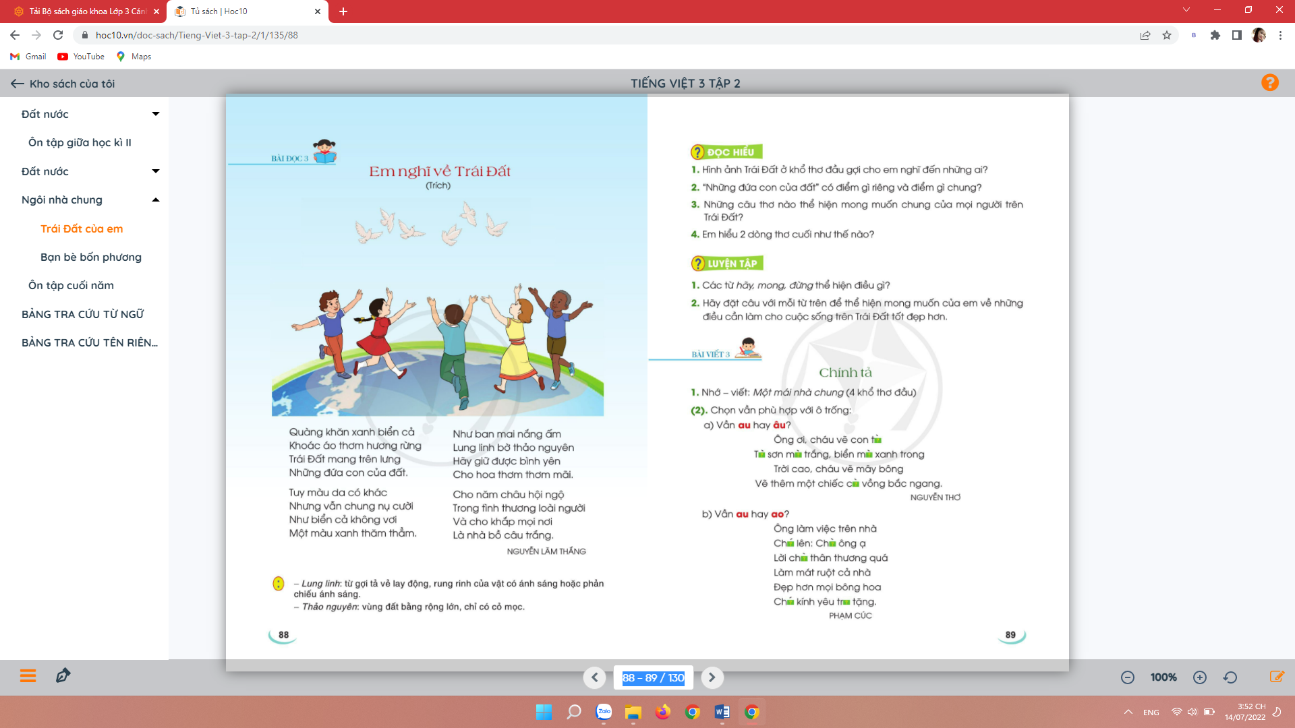  - GV cho HS đọc tên bài thơ, quan sát và nói về tranh minh hoạ: Tranh vẽ ai, cảnh gì?  - GV Nhận xét, tuyên dương, GV dẫn vào bài thơ. | - HS tham gia trò chơi  + Ông Biển thổi gió mát vào đất liền, đưa hơi nước lên trời làm mưa và cho con người rất nhiều  sản vật của biển  + Con người đổxuống biển mỗi năm hơn 6 triệu tấn rác, làm biển ô nhiễm, tôm cá chết dần nên ông Biển phải đi tìm người giúp đỡ.  + Ông Biển vui trở lại vì thấy các bạn thiếu nhi mang; theo những chiếc bao to nhặt rác. Qua hành động của các bạn nhỏ, ông hi vọng con người đã hiểu vai trò của biển và sẽ không xả rác xuống biển nữa.  - Tranh vẽ các bạn nhỏ đang chơi đùa cùng nhau rất vui vẻ.....
 | 2. Khám phá.
 | 2.1. Hoạt động 1: Đọc thành tiếng.  - GV đọc mẫu: Đọc diễn cảm, nhấn giọng ở những từ ngữ giàu sức gợi tả, gợi cảm...  - GV HD đọc: Đọc trôi chảy toàn bài, ngắt nghỉ đúng nhịp thơ.  - Gọi 1 HS đọc toàn bài.  - GV chia khổ: (4 khổ)  + Khổ 1: Từ đầu đến con của đất.  + Khổ 2: Tiếp theo cho đến thăm thẳm.  + Khổ 3: Tiếp theo cho đến thơm mãi.  + Khổ 4: Khổ thơ còn lại.  - GV gọi HS đọc nối tiếp theo đoạn.  - Luyện đọc từ khó: trên, trắng, lưng, nắng, lung linh, loài người, màu,...  - Luyện đọc câu dài:  Cho năm châu hội ngộ/  Trong tình thương loài người/  Và cho khắp mọi nơi/  Là nhà bồ câu trắng.//  - Luyện đọc khổ thơ: GV tổ chức cho HS luyện đọc khổ thơ theo nhóm 4.  - GV nhận xét các nhóm.  2.2. Hoạt động 2: Đọc hiểu.(Thảo luận nhóm 2)  - GV gọi 4 HS tiếp nối nhau đọc 4 CH trong SGK.  - YCHS thảo luận nhóm đôi trả lời các câu hỏi.  - GV hỗ trợ HS gặp khó khăn, lưu ý rèn cách trả lời đầy đủ câu.  + Câu 1: Hình ảnh Trái Đất ở khổ thơ đầu gợi cho em nghĩ đến những ai?  + Câu 2: “Những đứa con của đất” có điểm gì riêng và điểm gì chung?  + Câu 3: Những câu thơ nào thể hiện mong muốn chung của mọi người trên Trái Đất?  + Câu 4: Em hiểu 2 dòng thơ cuối như thế nào?  - Bài thơ nói lên điều gì?  - GV mời HS nêu nội dung bài.  => Nội dung: Bài thơ nói lên mong muốn các dân tộc trên Trái Đất có cuộc sống hoà bình, hữu nghị. | - HS lắng nghe.  - HS lắng nghe cách đọc.  - 1 HS đọc bài.  - HS quan sát  - HS đọc nối tiếp theo khổ thơ.  - HS đọc từ khó.  - 2-3 HS đọc câu dài.  - HS đọc từ ngữ:  + Lung linh: Từ gợi tả về lay động, rung rinh của vật có ánh sáng hoặc phản chiếu ánh sáng.  + Thảo nguyên: Vùng đất bằng rộng lớn, chỉ có cỏ mọc.  - HS luyện đọc theo nhóm 4.  - HS đọc  - HS làm việc theo nhóm  - Các nhóm báo cáo kết quả:  + Nghĩ đến  một người mẹ cõng trên lưng những đứa con của mình.  + Điểm riêng: màu da.  + Điểm chung: nụ cười hạnh phúc, mong muốn được sống trong hoà bình, hữu nghị.  + Hãy giữ được bình yên /  Cho hoa thơm thơm mãi /  Cho năm châu hội ngộ /  Trong tình thương loài người/ Và cho khắp mọi nơi /  Là nhà bồ câu trắng.  + Hai dòng thơ cuối nói lên mong muốn hoà bình vì chim bồ câu tượng trưng cho hoà bình  + HS trả lời theo ý hiểu.  - HS nêu theo hiểu biết của mình.  - 2-3 HS nhắc lại.
 | 3. Hoạt động luyện tập
 | Bài tập 1: Các từ hãy, mong, đừng thể hiện điều gì?  - GV yêu cầu HS đọc đề bài.  - GV giao nhiệm vụ làm việc nhóm 2  - GV mời đại diện nhóm trình bày.  - GV mời các nhóm nhận xét.  - GV nhận xét tuyên dương.  Bài tập 2: Hãy đặt câu với mỗi từ trên để thể hiện mong muốn của em về những điều cần làm cho cuộc sống trên Trái Đất tốt đẹp hơn.  - GV yêu cầu HS đọc đề bài.  - GV giao nhiệm vụ làm việc chung cả lớp  - GV mời HS trình bày.  - GV mời HS khác nhận xét.  - GV nhận xét tuyên dương | - 1-2 HS đọc yêu cầu bài.  - HS làm việc nhóm 2, thảo luận và trả lời câu hỏi.  - Đại diện nhóm trình bày:  Các từ hãy, mong, đừng thể hiện sự mong muốn, thỉnh cầu, thể hiện nguyện vọng, mong ước một điều gì đấy.  - HS nhận xét, bổ sung.  - 1-2 HS đọc yêu cầu bài.  - HS làm việc chung cả lớp: Em tự liên hệ bản thân và đặt câu thể hiện mong muốn của mình.  - Nối tiếp mỗi HS đặt 1 câu trình bày trước lớp.  VD:  - Hãy chung tay bảo vệ môi trường.  - Mong rằng khắp nơi trên trái đất đều được hòa bình.  - Đừng gây ô nhiễm môi trường.
 | 4. Vận dụng.
 | - GV tổ chức vận dụng để củng cố kiến thức và vận dụng bài học vào thực tiễn cho học sinh.  + Cho HS xem video hoặc hình ảnh về các cảnh đẹp, môi trường bị ô nhiễm, chiến tranh, dịch bệnh.....  + Em có suy nghĩ gì sau khi xem video (hình ảnh)?  + Em cần làm gì để bảo vệ trái đất của chúng ta luôn xanh – sạch – đẹp......  - Nhận xét, tuyên dương  - Nhận xét tiết học, dặt dò bài về nhà. | - HS tham gia để vận dụng kiến thức đã học vào thực tiễn.  + Trả lời theo ý hiểu của mình.  - Lắng nghe, rút kinh nghiệm.
IV. Điều chỉnh sau bài dạy:

TUẦN 31 Thứ Hai ngày 15 tháng 4 năm 2024
TỰ NHIÊN VÀ XÃ HỘI
CHỦ ĐỀ 6: TRÁI ĐÁT VÀ BẦU TRỜI
Bài 21. HÌNH DẠNG TRÁI ĐẤT CÁC ĐỚI KHÍ HẬU (Tiết 1).

I. YÊU CẦU CẦN ĐẠT:
1. Năng lực đặc thù: Sau khi học, học sinh sẽ:
*Về nhận thức khoa học:
- Nhận biết ban đầu về hình dạng Trái Đất qua quả địa cầu.
- Chỉ được cực Bắc, cực Nam, đường Xích đạo, bán cầu Bắc, bán cầu Nam và các đới khí hậu trên quả địa cầu.
* Về tìm hiểu môi trường tự nhiên và xã hội xung quanh:
- Quan sát sơ đồ các đới khí hậu rút ra được nhận xét về vị trí của các đới khí hậu trên Trái Đất.
2. Năng lực chung.
- Năng lực tự chủ, tự học: Có biểu hiện chú ý học tập, tự giác tìm hiểu bài để hoàn thành tốt nội dung tiết học.
- Năng lực giải quyết vấn đề và sáng tạo: Có biểu hiện tích cực, sáng tạo trong các hoạt động học tập, trò chơi, vận dụng.
- Năng lực giao tiếp và hợp tác: Có biểu hiện tích cực, sôi nổi và nhiệt tình trong hoạt động nhóm. Có khả năng trình bày, thuyết trình… trong các hoạt động học tập.
3. Phẩm chất.
- Phẩm chất nhân ái: Bày tỏ được một số hoạt động tiêu biểu của con người ở các đới khí hậu. Và khí hậu ảnh hưởng đến hoạt động sống của con người.
- Phẩm chất chăm chỉ: Có tinh thần chăm chỉ học tập, luôn tự giác tìm hiểu bài.
- Phẩm chất trách nhiệm: Giữ trật tự, biết lắng nghe, học tập nghiêm túc.
II. ĐỒ DÙNG DẠY HỌC
- GV: + Quả địa cầu (trang 112 SGK)
- HS: Quả địa cầu – VBT Tự nhiên và Xã hội 3. Bút màu.

III. HOẠT ĐỘNG DẠY HỌC
TG | Hoạt động của giáo viên | Hoạt động của học sinh
 | 1. Khởi động:
 | - GV mở bài hát “Trái đất này là của chúng mình” của nhạc sĩ Trương Quang Lục để khởi động bài học.  + GV nêu câu hỏi: trong bài hát nói về điều gì?  + Tác giả bài hát đã ví Trái Đất giống với gì?  + Tác giả bài hát muốn khẳng định trái đất này là của ai?  - HS - GV Nhận xét, tuyên dương.  - Kết nối bài học - Giới thiệu bài – Ghi tên bài lên bảng. |  | - HS lắng nghe bài hát.  + Trả lời: Bài hát nói về trái đất, bạn bè năm châu, loài chim,...  + Trả lời: Tác giả bài hát ví Trái Đất giống với quả bóng xanh bay giữa trời xanh.  + Trả lời: Tác giả bài hát muốn khẳng định trái đất này là của chúng ta  - HS lắng nghe.
 | 2. KHÁM PHÁ KIẾN THỨC MỚI
 | Hoạt động 1.Quan sát quả địa cầu (Lớp-nhóm4)  *Bước 1: Làm việc cả lớp  - GV giới thiệu quả địa cầu: Để nghiên cứu và hình dung được về Trái Đất, người ta làm ra mô hình Trái Đất và đặt tên là quả địa cầu, trên đó mô tả bề mặt Trái Đất.  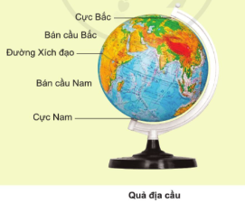  - GV đặt câu hỏi: Quả địa cầu có dạng hình gì?  -GV gọi một HS trả lời, một HS khác nhận xét câu trả lời của bạn.  - GV đặt tiếp câu hỏi: Vậy các em hãy cho biết Trái Đất có dạng hình gì?  - GV chốt kiến thức: Trái Đất có dạng hình cầu.  *Bước 2: Làm việc cả lớp  - HS quan sát hình quả địa cầu ở trang 112 SGK để nhận biết vị trí của cực Bắc, cực Nam, đường Xích đạo, bán cầu Bắc, bán cầu Nam.  - GV gọi HS lần lượt lên bảng chỉ vị trí cực Bắc, cực Nam, đường Xích đạo, bán cầu Bắc, bán cầu Nam.  - GV nhận xét- chốt.  *Bước 3: Làm việc nhóm 4.  - GV yêu cầu các nhóm tìm và chỉ trên quả địa cầu vị trí  - GV quan sát – hỗ trợ.  - GV gọi đại diện 1số nhóm lên chỉ trên quả địa cầu (1 bạn chỉ,1 bạn đọc tên) cực Bắc, cực Nam, đường Xích đạo, bán cầu Bắc, bán cầu Nam.  - Gv nhận xét.  - GV chốt Nội dung: Trái Đất có dạng hình cầu. Trên quả địa cầu có các vị trí cực Bắc, cực Nam, đường Xích đạo, bán cầu Bắc, bán cầu Nam. |  | - HS lắng nghe.  - Cả lớp quan sát quả địa cầu.  - HS trả lời câu hỏi.  + Quả địa cầu có dạng hình cầu.  + Trái Đất có dạng hình cầu.  - HS nhắc lại.  - Cả lớp quan sát quả địa cầu.  + HS lần lượt lên bảng chỉ vị trí cực Bắc, cực Nam, đường Xích đạo, bán cầu Bắc, bán cầu Nam.  - HS khác nhận xét.  + Mỗi nhóm HS thực hành tìm và chỉ trên quả địa cầu vị trí cực Bắc, cực Nam, đường Xích đạo, bán cầu Bắc, bán cầu Nam.  - Các nhóm khác nhận xét.  - Lắng nghe rút kinh nghiệm.  - 1 HS nêu lại
 | Hoạt động 2. Tìm hiểu về các đới khí hậu (Lớp)  - GV mời HS đọc yêu cầu đề bài.  - GV yêu cầu HS quan sát sơ đồ các đới khí hậu ở trang 113 SGK.  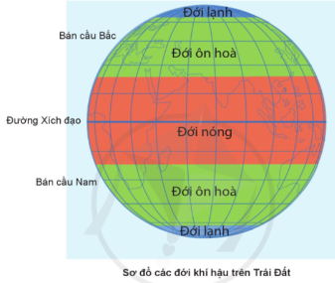  - GV gọi HS lần lượt lên bảng chỉ và nói tên vị trí các đới khí hậu trên sơ đồ.  - GV yêu cầu HS trả lời hai câu hỏi:  1. Trên Trái Đất có mấy đới khí hậu?  Đó là những đới khí hậu nào?  2. Em có nhận xét gì về vị trí của các đới khí hậu trên Trái Đất?  - GV mời HS lên bảng trả lời câu hỏi.  - GV hỏi thêm: “Em nào có thể suy đoán được đặc điểm của ba đới khí hậu: đới nóng, đới lạnh và đới ôn hoà không?”  - GV gọi HS trả lời, sau đó GV chốt.  - GV mở rộng: Việt Nam nằm ở đới nóng. |  | - 1 Học sinh đọc yêu cầu bài.  - Học sinh quan sát sơ đồ các đới khí hậu  - Đại diện HS lên trình bày:  + Trên Trái Đất có 5 đới khí hậu.  + 2 đới nóng, 2 đới lạnh và 1 đới ôn hoà.  + Mỗi bán cầu đều có 3 đới khí hậu: đới nóng, đới ôn hoà và đới lạnh.  - Các HS khác nhận xét.  +Đới nóng: hầu như nóng quanh năm.  +Đới lạnh: rất lạnh, ở hai cực nước đóng băng quanh năm.  +Đới ôn hoà: có đủ bốn mùa rõ rệt.
 | 3. Luyện tập:
 | Hoạt động 3. Thực hành tìm vị trí các đới khí hậu. (Nhóm 4)  - Gọi Hs đọc câu hỏi thực hành.  -Quan sát quả địa cầu để tìm vị trí các đới khí hậu  GV lưu ý HS:  1. Các đường nét đứt trên quả địa cầu là các đường chỉ ranh giới các đới khí hậu.  2. Các đới khí hậu chạy vòng quanh quả địa cầu. 3. Có thể lấy bút dạ màu để đánh dấu vị trí các đới khí hậu tìm được.  - GV quan sát – hỗ trợ các nhóm chậm.  - GV gọi các nhóm trình bày kết quả thực hành. (1 bạn chỉ,1 bạn đọc tên) vị trí và tên các đới khí hậu  - Gv nhận xét các nhóm về thái độ và kết quả thực hành.  - GV gọi HS đọc nội dung mục kiến thức cốt lõi ở trang 113 SGK.  - GV nhận xét chung. | - 1 HS đọc yêu cầu bài.  - Mỗi nhóm quan sát quả địa cầu để tìm vị trí các đới khí hậu.  - Đại diện nhóm lên trình bày:  - Đại diện các nhóm nhận xét.  - Lắng nghe rút kinh nghiệm.  - Lắng nghe.
 | 4. Vận dụng.
 | -GV phát phiếu học tập và yêu cầu HS điền đúng các từ còn thiếu đường Xích đạo, bán cầu Bắc, bán cầu Nam, đới nóng, đới ôn hoà và đới lạnh.  - GV yêu cầu HS thảo luận nhóm đôi cùng điền  -GV yêu cầu đại diện 1 vài nhóm HS lên trình bày.  - GV chốt - Nhận xét tiết học.  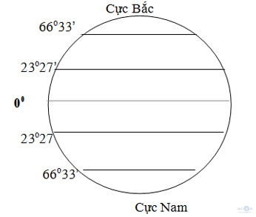 |  | - HS quan sát phiếu học tập.  - HS cùng thảo luận trao đổi.  - Đại diện nhóm lên trình bày:  - Lắng nghe, nhận xét, bổ xung.  - Lắng nghe. VN: Chuẩn bị cho tiết học sau
IV. ĐIỀU CHỈNH SAU BÀI DẠY:
TUẦN 31 Thứ Hai ngày 15 tháng 4 năm 2024
GIÁO DỤC THỂ CHẤT
KIỂM TRA PHỐI HỢP DẪN BÓNG, ĐÁ BÓNG

I. YÊU CẦU CẦN ĐẠT
1.về phẩm chất:
- Tự chủ và tự học: Học sinh thực hiện các nội dung phối hợp dẫn bóng, đá bóng. Để thực hiện nhiệm vụ học tập
- Giao tiếp và hợp tác: Biết phân công, hợp tác với các bạn trong lớp.
- NL chăm sóc SK: Biết thực hiện vệ sinh sân tập, thực hiện vệ sinh cá nhân để đảm bảo an toàn trong tập luyện.
2.Về năng lực:
2.1.Về năng lực chung:
- NL vận động cơ bản: Thực hiện được các nội dung tại phối hợp dẫn bóng, đá bóng đã học để thực hiện nhiệm vụ học tập.
- Biết cách thức tiến hành kiểm tra các nội dung TT tự chọn để chủ động thực hiện hiệu quả theo yêu cầu.
Bài học góp phần bồi dưỡng cho học sinh các phẩm chất cụ thể:
2.2. Năng lực đặc thù:
- Tích cực trong tập luyện và hoạt động tập thể.
- Chủ động trong các giờ kiểm tra của các nội dung sau.
II. ĐỒ DÙNG DẠY HỌC
- Giáo viên chuẩn bị: Trang phục thể thao, còi phục vụ trò chơi.
- Học sinh chuẩn bị: Giày thể thao, trang phục thể thao

III. CÁC HOẠT ĐỘNG DẠY HỌC CHỦ YẾU.
Nội dung | LV Đ |  | Phương pháp, tổ chức và yêu cầu
 | TG | SL | Hoạt động GV | Hoạt động HS
I. Hoạt động mở đầu  1. Nhận lớp  2. Khởi động  - Chạy nhẹ nhàng 1 vòng quanh sân tập.  - Xoay các khớp cổ tay, cổ chân, vai, hông, gối,...  3. Trò chơi.  - Trò chơi “ Kết bạn”  II. Hoạt động luyện tập  *Ôn nội dung TT tự chọn  Phối hợp dẫn bóng, đá bóng.  *Kiểm tra nội dung TTTT:  - Phối hợp dẫn bóng, đá bóng.  - Kiểm tra theo tổ, Gv lựa chọn nội dung kiểm tra.  III. Vận dụng  - Thả lỏng cơ toàn thân.  - Củng cố hệ thống bài học  - Nhận xét và hướng dẫn tập luyện ở nhà. | 6-10 phút  1-2 phút  3-5 phút  1-2 phút  18-22 phút  4-6 phút  14-16 phút  4-6 phút | 1-2L  1-2L  1-2L | - Nghe cán bộ lớp báo cáo.  - Hỏi về sức khỏe của Hs.  - Cô trò chúc nhau.  - Phổ biến nội dung, nhiệm vụ và yêu cầu giờ học.  - GV di chuyển và quan sát, chỉ dẫn cho HS thực hiện.  -Gv tổ chức Hs chơi trò chơi.  - Các tổ thực hiện luyện tập theo tổ dưới sự chỉ huy của cán sự.  - Lần lượt từng tổ lên thực hiện nội dung phối hợp dẫn bóng, đá bóng.  - GV hô khẩu lệnh cho các tổ thực hiện.  - Chú ý cách thực hiện điểm số của hs.  - Sau khi các tổ thực hiện song các nội dung Gv nhận xét chung phần tập luyện của cả lớp.  - Tuyên dương tổ có ý thức tập luyện tốt.  - GV hướng dẫn.  - Gv cùng hs hệ thống lại bài (Gv nêu câu hỏi).  - Nhận xét kết quả, ý thức, thái độ học của Hs.  - HD sử dụng SGK để Hs ôn lại bài và chuẩn bị bài sau. | - Cán sư tập trung lớp, điểm số, báo cáo sĩ số, tình hình lớp học cho Gv.  GV  * * * * * * * *  * * * * * * *  * * * * * * *  * * * * * * *  - Cán sự điều khiển lớp khởi động .  - Hs chơi đúng luật, nhiệt tình sôi nổi và đảm bảo an toàn.  - Hs thay phiên nhau hô nhịp.  * * * * *  * * *  * *  * * GV * * * *  * * *  * * * * *  - HS chú ý thực hiện theo khẩu lệnh.  - Lần lượt các tổ lên kiểm tra theo khẩu lệnh của GV. Các tổ còn lại quan sát, nhận xét.  GV  * * * * * * * *  * * * * * * *  * * * * * * *  * * * * * * *  - HS thực hiện thả lỏng  - Hs cùng Gv hệ thống lại bài (Hs trả lời câu hỏi).  GV  * * * * * * * *  * * * * * * *  * * * * * * *  * * * * * * *  - HS tập chung thực hiện theo hướng dẫn của GV và nhận hướng dẫn tập luyện ở nhà.

MỨC ĐẠT | CÁC TIÊU CHÍ ĐÁNH GIÁ
HOÀN THÀNH TÔT | - Thực hiện tốt VS cá nhân, đảm bảo an toàn trong tập luyện  - Biết quan sát tranh ảnh, động tác mẫu của giáo viên  - Thực hiện các động tác phối hợp dẫn bóng, đá bóng đúng kĩ thuật và đẹp  - Tham gia tích cực các trò chơi vận động  - Hoàn thành tốt lượng vận động của bài tập  - Tích cực, trung thực trong tập luyện và hình thành thói quen tập luyện TDTT
HOÀN THÀNH | - Biết thực hiện VS cá nhân, đảm bảo an toàn trong tập luyện  - Bước đầu biết quan sát tranh ảnh, động tác mẫu của giáo viên  - Thực hiện được các động tác phối hợp dẫn bóng, đá bóng  - Có tham gia các trò chơi vận động nhưng chưa tích cực  - Hoàn thành lượng vận động của bài tập  - Tích cực trong tập luyện và bước đầu hình thành thói quen tập luyện TDTT
CHƯA HOÀN THÀNH | - Chưa biết thực hiện VS cá nhân, đảm bảo an toàn trong tập luyện  - Chưa biết quan sát tranh ảnh, động tác mẫu của giáo viên  - Chưa thực hiện được các động tác phối hợp dẫn bóng, đá bóng.  - Hạn chế tham gia các trò chơi vận động  - Chưa hoàn thành lượng vận động của bài tập  - Ý thức và tinh thần tập luyện chưa cao
Thứ Ba ngày 16 tháng 4 năm 2024
TIẾNG VIỆT
Nhớ – Viết: MỘT MÁI NHÀ CHUNG (Tiết 3)
I. YÊU CẦU CẦN ĐẠT:
1. Năng lực đặc thù:
1. Phát triển các năng lực đặc thù
1.1. Phát triển năng lực ngôn ngữ
– Nhớ – viết đúng chính tả 4 khổ thơ đầu bài thơ Một mái nhà chung. Trình bày
đúng bài thơ 4 chữ.
- Làm đúng BT điền các vần au / âu hoặc au / ao.
1.2. Phát triển năng lực văn học:
- Cảm nhận được cái hay, cái đẹp của những câu thơ trong các bài tập chính tả.
2. Năng lực chung.
- Năng lực tự chủ, tự học: Biết tự giải quyết nhiệm vụ học tập: nhớ – viết, chọn bài tập chính tả phù hợp với yêu cầu khắc phục lỗi của bản thân, biết sửa lỗi chính tả,...
- Năng lực giải quyết vấn đề và sáng tạo: tham gia trò chơi, vận dụng.
- Năng lực giao tiếp và hợp tác: tham gia làm việc trong nhóm để ttrar lời câu hỏi trong bài.
3. Phẩm chất.
- Phẩm chất yêu nước: Góp phần bồi dưỡng tình yêu thiên nhiên, tình hữu nghị
qua nội dung các bài tập chính tả.
- Phẩm chất chăm chỉ: Chăm chỉ viết bài, trả lời câu hỏi.
- Phẩm chất trách nhiệm: Giữ trật tự, học tập nghiêm túc.
II. ĐỒ DÙNG DẠY - HỌC
- Kế hoạch bài dạy, bài giảng Power point.
- SGK và các thiết bị, học liệu phụ vụ cho tiết dạy.

III. HOẠT ĐỘNG DẠY - HỌC
TG | Hoạt động của giáo viên | Hoạt động của học sinh
 | 1. Khởi động.
 | - GV tổ chức trò chơi để khởi động bài học.  + Chọn nhanh thẻ từ: l hay n gắn vào ô trống trên bảng.  - GV Nhận xét, tuyên dương.  - GV dẫn dắt vào bài mới | - HS tham gia trò chơi.  + Trả lời: Chữ l hay n?  Lúa nếp là lúa nếp làng, lúa lên lớp lớp lòng nàng lâng lâng.  HS lắng nghe.
 | 2. Khám phá.
 | 2.1. Hoạt động 1: Nhớ – Viết.  * Chuẩn bị  - GV nêu nhiệm vụ và đọc mẫu 4 khổ thơ đầu của bài thơ Một mái nhà chung.  - Mời HS đọc đoạn viết  - YCHS lớp nhẩm đọc đọc thuộc lòng 4 khổ thơ.  - HDHS viết từ khó dễ viết sai chính tả: Lòng đất, rập rình, dím.....  - GV hướng dẫn cách viết bài:  + Tên bài có 4 tiếng, viết chữ đầu cách lề 4 ô li.  + Mỗi dòng khổ thơ có 4 dòng. Mỗi dòng thơ có 4 tiếng; viết chữ đầu cách lề 4 ô li.  + Viết hoa tên bài và các chữ đầu dòng.  *Viết bài.  - GV giữ yên lặng cho HS viết bài.  * Sửa bài  – GV đọc lại 1 lượt toàn bộ bài chính tả cho HS rà soát.  - GV chữa 5 – 7 bài. Có thể chiếu bài của HS lên bảng lớp để cả lớp quan sát, nhận xét về: nội dung, chữ viết, cách trình bày của bài viết  - GV nhận xét chung.  2.2. Hoạt động 2: Làm BT lựa chọn  Bài tập 2: Chọn vần phù hợp với ô trống.  2a. Chọn vần au hay âu?  - GV mời HS nêu yêu cầu.  - GV viết nội dung bài tập lên bảng (2 lần); mời 2 nhóm (mỗi nhóm 5 HS) lên bảng làm bài tập theo hình thức thi tiếp sức. HS cuối cùng đọc kết quả của cả nhóm.  - Cả lớp và GV bình chọn nhóm thắng trong cuộc thi.  - Cả lớp đọc lại 4 dòng thơ đã hoàn chỉnh; sửa bài theo đáp án đúng  - GV nhận xét, tuyên dương, bổ sung.  Bài tập 3: Chọn tiếng trong ngoặc đơn phù hợp với ô trống:  3a. Chọn tiếng có vần au hay âu?  - GV mời HS nêu yêu cầu.  - GV viết nội dung bài tập lên bảng (2 lần); mời 2 nhóm (mỗi nhóm 5 HS) lên bảng làm bài tập theo hình thức thi tiếp sức. HS cuối cùng đọc kết quả của cả nhóm.  - Cả lớp và GV bình chọn nhóm thắng trong cuộc thi.  - GV nhận xét, tuyên dương, bổ sung. | - HS lắng nghe.  - 1-2 HS đọc lại  - HS lắng nghe.  - HS lắng nghe.  - HS viết bài vào vở  - HS nghe, soát bài.  - HS tự sửa lỗi (gạch chân từ viết sai, viết từ đúng bằng bút chì ra lề vở hoặc cuối bài chính tả)  - 1 HS đọc YC của BT và các dòng thơ  - Cả lớp làm bài vào vở Luyện viết 3.  Đáp án: tàu, tàu, màu, màu, cầu.  - Các nhóm nhận xét.  - 1 HS đọc YC của BT và các dòng thơ  - Cả lớp làm bài vào vở Luyện viết 3.  Đáp án: nhà lầu, thuộc làu; mầu  nhiệm, màu sắc.
 | 3. Vận dụng.
 | - Em hiểu ngôi nhà chung của muôn loài dưới mái nhà ấy là gì?  - Là một học sinh em cần làm gì để ngôi nhà chung của chúng ta ngày càng tươi đẹp hơn.  - Nhận xét, đánh giá tiết dạy. | - Em hiểu ngôi nhà chung của muôn loài dưới mái nhà ấy là trái đất.  - Bảo vệ môi trường, giữ gìn nguồn nước, giảm khí thải, tiết kiệm nước, tiết kiệm điện....
IV. ĐIỀU CHỈNH SAU BÀI DẠY:

TUẦN 31 Thứ 3 ngày 16 tháng 4 năm 2024
TOÁN
Bài 95: DIỆN TÍCH HÌNH CHỮ NHẬT - DIỆN TÍCH HÌNH VUÔNG (TT)
I. YÊU CẦU CẦN ĐẠT:
1. Năng lực đặc thù:
- Nhận biết diện tích hình chữ nhật, diện tích hình vuông.
- Tìm ra quy tắc tính diện tích hình chữ nhật, diện tích hình vuông.
- Phát triển năng lực lập luận, tư duy toán học và năng lực giao tiếp toán học
2. Năng lực chung.
- Năng lực tự chủ, tự học: Chủ động học tập, tìm hiểu nội dung bài học. Biết lắng nghe và trả lời nội dung trong bài học.
- Năng lực giải quyết vấn đề và sáng tạo: tham gia tích cực trò chơi, vận dụng.
- Năng lực giao tiếp và hợp tác: Thực hiện tốt nhiệm vụ trong hoạt động nhóm.
3. Phẩm chất.
- Phẩm chất nhân ái: Có ý thức giúp đỡ lẫn nhau trong hoạt động nhóm để hoàn thành nhiệm vụ.
- Phẩm chất chăm chỉ: Chăm chỉ suy nghĩ, trả lời câu hỏi; làm tốt các bài tập.
- Phẩm chất trách nhiệm: Giữ trật tự, biết lắng nghe, học tập nghiêm túc.
II. ĐỒ DÙNG DẠY HỌC
- Kế hoạch bài dạy, bài giảng Power point.
- SGK và các thiết bị, học liệu phụ vụ cho tiết dạy.

III. HOẠT ĐỘNG DẠY HỌC
TG | Hoạt động của giáo viên | Hoạt động của học sinh
 | 1. Khởi động:
 | - GV tổ chức trò chơi “ Đố bạn” để khởi động bài học.  + Câu 1: Đố bạn biết diện tích của A  + Câu 2: Đố bạn biết diện tích của B  - GV Nhận xét, tuyên dương.  - HS nêu cách tìm số hình vuông 1 cm² nhanh và chính xác ?  - GV dẫn dắt vào bài mới | - HS tham gia trò chơi  + Trả lời: Hình A gồm 10 hình vuông 1 cm²  Nên diện tích là 10 cm²  + Trả lời: Hình B gồm 15 hình vuông 1 cm²  Nên diện tích là 15 cm²  - Dùng phép nhân, Hình A có tất cả 5 x 2 = 10 hình vuông 1 cm²  - HS lắng nghe.
 | 2. Khám phá:
 | a. Khám phá quy tắc tính diện tích hình chữ nhật (Làm việc cả lớp)  GV cho HS quan sát tranh và trả lời miệng  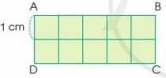  - Các ô vuông trong hình chia làm mấy hàng?  - Mỗi hàng có mấy ô vuông ?  - Trong hình chữ nhật có tất cả mấy ô vuông ?  - Muốn biết chính xác số ô vuông trong hình chữ nhật em làm như thế nào ?  - Mỗi ô vuông có diện tích bằng bao nhiêu ?  - Mỗi hàng có diện tích là bao nhiêu?  + Tính diện tích của hình chữ nhật trên  + Chiều dài hình chữ nhật bằng mấy ?  + Chiều rộng của hình chữ nhật bằng mấy ?  - Muốn tính diện tích hình chữ nhật em làm thế nào?  - GV: Chốt quy tắc, HS nhắc lại.  b. Khám phá quy tắc tính diện tích hình vuông (Làm việc cả lớp)  GV cho HS quan sát tranh và trả lời miệng  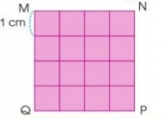  - Các ô vuông trong hình chia làm mấy hàng?  - Mỗi hàng có mấy ô vuông ?  - Trong hình vuông có tất cả mấy ô vuông ?  - Muốn biết chính xác số ô vuông trong hình vuông em làm như thế nào ?  - Mỗi ô vuông có diện tích bằng bao nhiêu ?  - Mỗi hàng có diện tích là bao nhiêu?  - Tính diện tích của hình vuông trên  - Cạnh hình vuông bằng mấy ?  - Muốn tính diện tích hình vuông em làm thế nào?  - GV: Chốt quy tắc, HS nhắc lại.  c. GV chốt lại cách tính diện tích hình chữ nhật , diện tích hình vuông (Làm việc chung cả lớp)  - HS nói cho nhau nghe  - Chú ý độ dài các cạnh của hình chữ nhật phải cùng đơn vị đo. | - HS quan sát hình và trả lời câu hỏi.  + Các ô vuông trong hình chữ nhật được chia thành hai hàng.  - Mỗi hàng có 5 ô vuông  - Trong hình chữ nhật có tất cả 10 ô vuông.  - ta lấy 2 x 5 = 10 ( ô vuông)  - Mỗi ô vuông có diện tích 1 cm²  - Mỗi hàng có diện tích bằng 5 cm²  - Muốn tính diện tích hình chữ nhật ta lấy 2 x 5 = 10 cm²  - 5 cm  - 2 cm  - Lấy chiều dài nhân với chiều rộng.  -  + Các ô vuông trong hình vuông được chia thành 4 hàng.  - Mỗi hàng có 4 ô vuông  - Trong hình chữ nhật có tất cả 16 ô vuông.  - ta lấy 4 x 4 = 16 ( ô vuông)  - Mỗi ô vuông có diện tích 1 cm²  - Mỗi hàng có diện tích bằng 4 cm²  - Muốn tính diện tích hình vuông ta lấy 4 x 4 = 16 cm²  - 4 cm  - Lấy độ dài một cạnh nhân với chính nó.
 | 3. Vận dụng.
 | GV tổ chức trò chơi “ Ai nhanh hơn” để khởi động bài học.  + Câu 1: Đố bạn biết diện tích hình chữ nhật có chiều dài 5cm, chiều rộng bằng 3 cm.  + Câu 2: Đố bạn biết diện tích hình vuông có cạnh bằng 6 cm  - GV Nhận xét, tuyên dương.  - Nhận xét tiết học. | - HS tham gia trò chơi  + Trả lời: Diện tích hình chữ nhật bằng 5 x 3 = 15 cm²  + Trả lời: Diện tích hình vuông bằng 6 x 6 = 36 cm²
IV. Điều chỉnh sau bài dạy:
Thứ Ba ngày 16 tháng 4 năm 2024
TOÁN
Bài 95: DIỆN TÍCH HÌNH CHỮ NHẬT - DIỆN TÍCH HÌNH VUÔNG (TT)
I. YÊU CẦU CẦN ĐẠT:
1. Năng lực đặc thù:
- Vận dụng tính diện tích hình chữ nhật, diện tích hình vuông giải quyết các vấn đề thực tế trong cuộc sống.
- Phát triển năng lực lập luận, tư duy toán học và năng lực giao tiếp toán học
2. Năng lực chung.
- Năng lực tự chủ, tự học: Chủ động học tập, tìm hiểu nội dung bài học. Biết lắng nghe và trả lời nội dung trong bài học.
- Năng lực giải quyết vấn đề và sáng tạo: tham gia tích cực trò chơi, vận dụng.
- Năng lực giao tiếp và hợp tác: Thực hiện tốt nhiệm vụ trong hoạt động nhóm.
3. Phẩm chất.
- Phẩm chất nhân ái: Có ý thức giúp đỡ lẫn nhau trong hoạt động nhóm để hoàn thành nhiệm vụ.
- Phẩm chất chăm chỉ: Chăm chỉ suy nghĩ, trả lời câu hỏi; làm tốt các bài tập.
- Phẩm chất trách nhiệm: Giữ trật tự, biết lắng nghe, học tập nghiêm túc.
II. ĐỒ DÙNG DẠY HỌC
- Kế hoạch bài dạy, bài giảng Power point.
- SGK và các thiết bị, học liệu phụ vụ cho tiết dạy.

III. HOẠT ĐỘNG DẠY HỌC
TG | Hoạt động của giáo viên | Hoạt động của học sinh
 | 1. Khởi động:
 | - GV tổ chức trò chơi Ai nhanh Ai đúng để khởi động bài học.  + Câu 1: Tính diện tích hình chữ nhật, có chiều dài là 4 cm, chiều rộng là 2 cm  + Câu 2: Tính diện tích hình vuông có cạnh là 8 cm.  - GV Nhận xét, tuyên dương.  - GV dẫn dắt vào bài mới | - HS tham gia trò chơi  + Trả lời:Diện tích hình chữ nhật là 4 x 2 = 8 cm²  + Trả lời: Diện tích hình vuông là: 8 x 8 = 64 cm²  - HS lắng nghe.
 | 2. Luyện tập:
 | Bài 1. Tính diện tích của mỗi hình chữ nhật sau:  (Làm việc cá nhân)  GV cho HS quan sát tranh và trả lời miệng  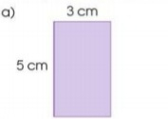  - Hình chữ nhật có chiều rộng bằng bao nhiêu ?  - Chiều dài bằng bao nhiêu ?  - Muốn tính diện tích hình chữ nhật ta làm như thế nào?  - GV Mời HS khác nhận xét.  - GV nhận xét, tuyên dương.  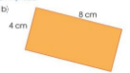  GV cho HS quan sát và tính diện tích vào vở.  - Mời 1 HS nêu kết quả, cả lớp quan sát, nhận xét.  - HS đổi chéo vở và nói cách tính diện tích của hình chữ nhật.  - GV nhận xét chung, tuyên dương.  - GV nhắc học sinh khi tính diện tích cần chú ý các cạnh phải cùng đơn vị đo.  Bài 2: (Làm việc cá nhân) Quan sát tranh và thực hiện các yêu cầu.  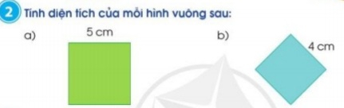  - GV yêu cầu HS nêu đề bài.  a, Cạnh của hình vuông có độ dài bằng bao nhiêu ?  - Muốn tính diện tích hình vuông ta làm như thế nào ?  - 1 HS lên bảng trình bày.  - HS đổi chéo vở kiểm tra cho nhau và chỉ vào hình nói cho nhau nghe cách tính diện tích hình vuông.  - GV nhận xét, tuyên dương.  b, - HS làm bài vào vở.  - GV Nhận xét, tuyên dương.  Bài 3. (Làm việc chung cả lớp)  - GV yêu cầu HS đọc đề bài câu a.  - Làm việc chung cả lớp.  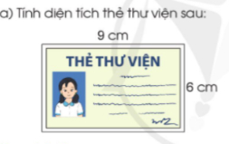  - Quan sát vào hình vẽ em thấy chiều dài của thẻ thư viện bằng bao nhiêu ?  - Chiều rộng bằng bao nhiêu ?  - Muốn tính diện tích thẻ thư viện em làm như thế nào?  - GV mời HS lên bảng trình bày.  - HS lên bảng trình bày.  - GV và HS nhận xét, bổ sung.  b, GV yêu cầu HS đọc đề bài câu a.  - Làm việc chung cả lớp.  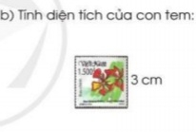  - Độ dài 1 cạnh của con tem bằng bao nhiêu ?  - Muốn tính diện tích của con tem ta làm như thế nào ?  - Gọi HS nêu kết quả, HS nhận xét lẫn nhau.  - GV nhận xét tuyên dương. | - HS đọc yêu cầu đầu bài.  - HS quan sát hình và trả lời câu hỏi.  + Hình chữ nhật có chiều rộng bằng 3 cm.  + Chiều dài bằng 5 cm.  + Diện tích hình chữ nhật là: 3 x 5 = 15 cm²  b, Diện tích hình chữ nhật là: 4 x 8 = 32 cm²  - 1 HS nêu đề bài.  - Cạnh của hình vuông có độ dài bằng 5 cm.  - Muốn tính diện tích hình vuông ta lấy số đo một cạnh nhân với chính nó.  - a, Diện tích hình vuông là: 5 x 5 = 25 cm²  - Diện tích hình vuông là:  4 x 4 = 16 cm²  - HS đọc yêu cầu bài 3a  - Chiều dài thẻ thư viện là 9 cm.  - Chiều rộng thẻ thư viện là 6 cm.  - Diện tích thẻ thư viện em lấy chiều dài nhân chiều rộng.  - Diện tích thẻ thư viện  Là: 9 x 6 = 54 (cm² )  Đáp số: 54 cm²  - HS đọc yêu cầu bài 3a  - Độ dài một cạnh của con tem bằng 3cm  - Diện tích của con tem ta lấy độ dài một cạnh nhân với chính nó.
 | 3. Vận dụng.
 | - GV cho HS nêu yêu cầu bài 4  - GV chia nhóm 4, các nhóm làm việc vào phiếu học tập nhóm.  - Các nhóm trình bày kết quả, nhận xét lẫn nhau.  - GV Nhận xét, tuyên dương.  - Trong thực tế có nhiều hình khác nhau nhưng diện tích bằng nhau.  - Nhận xét tiết học. |  | - HS nêu yêu cầu bài 4.  + Các nhóm làm việc vào phiếu học tập. Đại diện các nhóm trình bày:  Căn cứ vào số mảnh giấy hình vuông ta có là 12 mảnh giấy. Mỗi mảnh giấy có diện tích bằng 1 .Các bạn sẽ ghép được các hình chữ nhật như sau:  + Bạn nữ ghép được hình chữ nhật có chiều rộng bằng 2 mảnh giấy hình vuông. Vậy ta có chiều rộng hình chữ nhật có cạnh là 2 cm. Chiều dài được ghép bởi 6 mảnh giấy hình vuông như thế. Vây ta cũng có chiều dài hình chữ nhật là 6cm. Theo quy tắc tính diện tích hình chữ nhật ta cũng có diện tích bằng 12 cm^{2.}  ⁺ Bạn nam ghép được hình chữ nhật có chiều rộng là 3 cm. Chiều dài được ghép bởi 4 mảnh giấy. Vây ta cũng có chiều dài hình chữ nhật là 4cm. Ta có diện tích bằng 12 cm^{2.}
IV. ĐIỀU CHỈNH SAU BÀI DẠY

Thứ 3/ 16/2024 ÂM NHẠC
CHỦ ĐỀ 8: TÌNH BẠN
HÁT: TIẾNG HÁT BẠN BÈ MÌNH

I. YÊU CẦU CẦN ĐẠT
1. Phát triển năng lực âm nhạc
- Hát đúng cao độ, trường độ sắc thái bài Tiếng hát bạn bè mình. Hát rõ lời và thuộc lời, biết hát kết hợp gõ đệm theo nhịp, phách.
2. Phát triển Năng lực chung và Phẩm chất
- Về năng lực chung:Góp phần phát triển năng lực tự chủ và tự học (qua hoạt động cá nhân); Năng lực giao tiếp và hợp tác (qua hoạt động cặp đôi; nhóm; tổ và cả lớp); Năng lực Sáng tạo (qua hoạt động biểu diễn bài hát)
- Về phẩm chất: Góp phần giáo dục các em biết đoàn kết và giữ gìn sự trong sáng của tình bạn.
II. ĐỒ DÙNG DẠY HỌC
1. Giáo viên:
- Máy tính, tivi, file âm thanh, hình ảnh, video, SGK
- Đàn phím điện tử, nhạc cụ gõ (Thanh phách, Song loan, Trống con).
2. Học sinh:
- SGK; Nhạc cụ gõ (Thanh phách, Song loan,Trống con)
III. CÁC HOẠT ĐỘNG DẠY HỌC CHỦ YẾU
TG | Hoạt động của giáo viên | Hoạt động của học sinh
 | 1. Hoạt động khởi động: (3-4 phút)
 | *. Cách tiến hành:  - GV mở File âm thanh bài hát Tình bạn  - GV tổ chức chơi trò chơi Kết bạn.  - GV trình chiếu tranh minh họa bài hát  - GV chốt lại hiểu biết của HS đã có để liên hệ giới thiệu bài học. | Hoạt động cả lớp  - HS hát kết vận động bài hát Tình bạn  - HS chơi trò chơi  - HS quan sát tranh và trả lời câu hỏi: Bức tranh vẽ cảnh gì?
2. Hoạt động hình thành kiến thức mới: (25-27 phút)
Hát Tiếng hát bạn bè mình

 | *.Cách tiến hành:  - Giới thiệu tên và xuất xứ bài hát  - Hướng dẫn HS đọc lời ca  - GV mở băng mẫu (hoặc hát mẫu)  - GV hướng dẫn HS khởi động giọng  - Tổ chức dạy hát (GV kết hợp đệm đàn)  - Dạy hát từng câu 1, 2 nối tiếp câu 3,4 kết hợp sửa sai về cao độ, trường độ, nhịp, phách. Sau khi hát lời 1, GV hướng dẫn HS tự hát lời 2 theo nhạc đệm.  - Hướng dẫn HS ghép cả bài  * Hướng dẫn HS luyện tập thực hành  - Hát kết hợp gõ đệm hoặc vỗ tay theo nhịp.  - GV theo dõi bao quát, hướng dẫn, sửa sai kịp thời cho HS | *Hoạt động cả lớp: Học sinh học hát Tiếng hát bạn bè mình.  - HS biết bài hát Tiếng hát bạn bè mình do NS Lê Hoàng Minh sáng tác. Tiếng hát bạn bè mình là một bài hát có tiết tấu nhẹ nhàng.  - Thực hiện theo hướng dẫn của giáo viên:  + Một HS đọc sau đó cả lớp đọc đồng thanh lời 1 và lời 2 vừa đọc vừa vỗ tay theo tiết tấu lời ca .  - Lắng nghe vừa vận động cơ thể vừa biểu lộ cảm xúc.  - Thực hiện luyện mẫu âm theo hướng dẫn của GV  - HS học hát từng câu theo hướng dẫn của giáo viên (câu + nối câu + cả bài), tập hát lời 2 trên nền nhạc đệm  - HS hát ghép cả bài theo nhạc đệm với các hình thức: cá nhân, nhóm, tổ.  * Hoạt động cả lớp: HS thực hành theo hướng dẫn của GV.  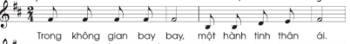    * Hoạt động theo nhóm (tổ)  + Hát gõ đệm theo nhịp kết hợp với nhạc đệm.  - Luyện theo hướng dẫn của GV  + Tổ 1 hát  + Tổ 2,3 đệm và ngược lại  * Hoạt động cả lớp: HS trình diễn trước lớp (1HS hát + 1 gõ đệm): có thể mời 02- 03 lượt trình bày trước lớp
 | 3. Hoạt động vận dụng trải nghiệm: ( 4-5 phút)
 | *.Cách tiến hành:  - GV yêu cầu HS nêu nội dung bài học  - GV chốt lại các nội dung giáo dục sau bài học  - Dặn các em về nhà Hát cho người thân nghe | Hoạt động cả lớp  - HS nêu nội dung bài học  - HS liên hệ bản thân: nêu những việc làm thiết thực để giúp đỡ bạn bè khi gặp khó khăn  - HS cả lớp trình bày lại bài hát kết hợp vỗ tay theo nhịp và vận động theo nhạc.
IV. ĐIỀU CHỈNH SAU BÀI DẠY:

Thứ Tư ngày 17 tháng 4 năm 2024
TIẾNG VIỆT
CHỦ ĐIỂM: TRÁI ĐẤT CỦA EM
LUYỆN NÓI VÀ NGHE -TRAO ĐỔI: EM ĐỌC SÁCH BÁO
I. YÊU CẦU CẦN ĐẠT:
1. Năng lực đặc thù:
1.1. Phát triển năng lực ngôn ngữ
- Nhớ nội dung, kể hoặc đọc lại được câu chuyện (bài thơ, bài văn) đã đọc ở nhà về môi trường, bảo vệ môi trường.
- Lắng nghe bạn kể (đọc), biết nhận xét, đánh giá lời kể (giọng đọc) của bạn.
- Biết trao đổi cùng các bạn về câu chuyện (bài thơ, bài văn).
1.2. Phát triển năng lực văn học:
- Biết bày tỏ sự yêu thích các chi tiết thú vị trong câu chuyện.
2. Năng lực chung.
- Năng lực tự chủ, tự học: Biết kể chuyện (đọc bài thơ, bài văn), biết trao đổi cùng các bạn một cách chủ động, tự nhiên, tự tin.
- Năng lực giải quyết vấn đề và sáng tạo: Tham gia trò chơi, vận dụng.
- Năng lực giao tiếp và hợp tác: Tham gia đọc trong nhóm.
3. Phẩm chất.
- Phẩm chất yêu nước: Biết yêu quê hương, đất nước qua bài thơ.
- Phẩm chất nhân ái: Biết đoàn kết, yêu thương nhau.
- Phẩm chất chăm chỉ: Rèn luyện thói quen tự đọc sách.
- Phẩm chất trách nhiệm: Giữ trật tự, học tập nghiêm túc.
II. ĐỒ DÙNG DẠY - HỌC.
- Kế hoạch bài dạy, bài giảng Power point.
- SGK và các thiết bị, học liệu phụ vụ cho tiết dạy.

III. HOẠT ĐỘNG DẠY - HỌC.
TG | Hoạt động của giáo viên | Hoạt động của học sinh
 | 1. Khởi động:
 | - GV cho HS hát và vận động theo bài hát “Trái đất này là của chúng mình”  Trong tiết luyện nói hôm nay, các em sẽ kế hoặc đọc lại một câu chuyện (bài thơ, bài văn) các em đã đọc về Trái Đất hoặc về con người với thiên nhiên. Sau đó, chúng ta sẽ cùng trao đổi về câu chuyện hoặc bài thơ, bài văn mà các em đã kể (đọc) lại và được nghe bạn kể (đọc) lại. | - HS hát và vận động theo nhạc  - HS lắng nghe.
 | 2. Luyện tập.
 | Bài tập 1: Kể hoặc đọc lại một câu chuyện (bài thơ, bài văn) em đã đọc về Trái Đất hoặc về con người với thiên nhiên.  a) Giới thiệu câu chuyện (bài thơ, bài văn) sẽ kể (đọc).  - GV mời một số HS cho biết các em sẽ kể chuyện gì (đọc bài thơ, bài văn gì)  - GV lưu ý HS các câu chuyện , bài thơ, bài văn phải nói về môi trường, bảo vệ môi trường, hay nói  rộng ra là về con người với thiên nhiên.  - GV giới thiệu câu chuyện trong SGK: Chú sẻ và bông hoa bằng lăng. Đây là câu chuyện rất thú vị của nhà văn Phạm Hổ về tình bạn giữa chú sẻ, bông hoa bằng lăng và một bạn nhỏ tên là Thơ. Các em có thể đọc và kể lại câu chuyện này.  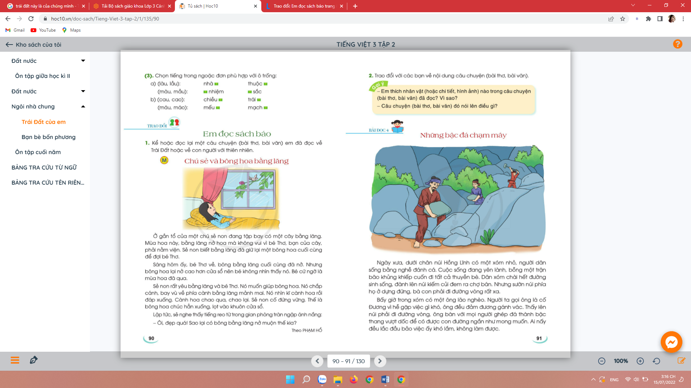  b) Kể chuyện (đọc bài thơ, bài văn) và trao đổi trong nhóm  - YC HS trao đổi trong nhóm đôi. Những HS chưa chuẩn bị được câu chuyện (bài thơ, bài văn) để kể (đọc) có thể tự đọc và kể lại câu chuyện trong SGK.  - GV theo dõi, giúp đỡ HS trao đổi; khuyến khích các em trao đổi về câu chuyện, nhân vật trong câu chuyện.  c) Kể chuyện (đọc bài thơ, bài văn) và trao đổi trước lớp  - GV mời một số HS kể (đọc) trước lớp. Cố gắng sắp xếp để phần trình bày của các em có cả truyện, thơ (hoặc văn bản thông tin, văn bản miêu tả). HS có thể kể chuyện Chú sẻ và bông hoa bằng lăng.  - GV động viên HS kể; cho phép các em nhìn sách khi không nhớ một số chi tiết.  - Sau mỗi câu chuyện (bài thơ, bài văn), GV mời HS trong lớp đặt câu hỏi nếu có chi tiết các em chưa rõ và hướng dẫn các em trao đổi về câu chuyện, nhân vật trong câu chuyện (nội dung bài thơ, bài văn).  VD, trao đổi về câu chuyện Chú sẻ và bông hoa bằng lăng:  + Bằng lăng để dành bông hoa cuối cùng cho ai?  + Sẽ non đã làm gì để giúp đỡ hai bạn của mình?  + Vì sao bé Thơ rất vui khi nhìn thấy bông hoa?  + Mỗi bạn của bé Thơ có điều gì đáng yêu?  - GV nhận xét, khen ngợi, biểu dương HS.  Bài tập 2: Trao đổi với các bạn về nội dung câu chuyện (bài thơ, bài văn).  - YCHS thảo luận nhóm 2 về nội dung câu chuyện.  - GV hướng dẫn HS lựa chọn bài đọc mà em ấn tượng ở câu 1 sau đó liên hệ bản thân để nói lên cảm nghĩ của mình.  - GV nhận xét, động viên, khen ngợi HS. | - 1 HS đọc yêu cầu.  - HS giới thiệu câu chuyện của mình.  - HS trao đổi trong nhóm đôi  - HS kể (đọc) trước lớp.  - HS đọc yêu cầu.  - HS trao đổi trong nhóm đôi theo gợi ý trong SGK.  - Một số HS xung phong phát biểu; các HS khác nêu ý kiến.
 | 3. Vận dụng.
 | - GV đọc hoặc cho HS xem video bài thơ “Bài ca về trái đất”  - Trong bài thơ, em thích chi tiết nào? Vì sao?  => GV kết luận: Bài thơ là khung cảnh một Trái Đất tươi đẹp, ở đó, cảnh vật thật bình yên, con người đoàn kết, yêu thương nhau. Tác giả khẳng định Trái Đất là của chúng ta, chính vì vậy, chúng ta cần phải có trách nhiệm bảo vệ Trái Đất.  - Nhận xét, tuyên dương. | - HS trả lời theo ý hiểu  - Lắng nghe, rút kinh nghiệm.
IV. ĐIỀU CHỈNH SAU BÀI DẠY:

Thứ 4 ngày 17 tháng 4 năm 2024
TỰ NHIÊN VÀ XÃ HỘI
CHỦ ĐỀ 6: TRÁI ĐÁT VÀ BẦU TRỜI
Bài 21. HÌNH DẠNG TRÁI ĐẤT CÁC ĐỚI KHÍ HẬU (Tiết 2).

I. YÊU CẦU CẦN ĐẠT:
1. Năng lực đặc thù: Sau khi học, học sinh sẽ:
*Về nhận thức khoa học:
- Chỉ được cực Bắc, cực Nam, đường Xích đạo, bán cầu Bắc, bán cầu Nam và các đới khí hậu trên quả địa cầu.
- Trình bày được một vài hoạt động tiêu biểu của con người ở tùng đới khí hậu.
* Về tìm hiểu môi trường tự nhiên và xã hội xung quanh:
- Quan sát sơ đồ các đới khí hậu rút ra được nhận xét về vị trí của các đới khí hậu trên Trái Đất.
*Về vận dụng kiến thức, kĩ năng đã học:
- Phân tích được ảnh hưởng của khí hậu đến hoạt động sống của con người.
2. Năng lực chung.
- Năng lực tự chủ, tự học: Có biểu hiện chú ý học tập, tự giác tìm hiểu bài để hoàn thành tốt nội dung tiết học.
- Năng lực giải quyết vấn đề và sáng tạo: Có biểu hiện tích cực, sáng tạo trong các hoạt động học tập, trò chơi, vận dụng.
- Năng lực giao tiếp và hợp tác: Có biểu hiện tích cực, sôi nổi và nhiệt tình trong hoạt động nhóm. Có khả năng trình bày, thuyết trình… trong các hoạt động học tập.
3. Phẩm chất.
- Phẩm chất nhân ái: Bày tỏ được một số hoạt động khí hậu ảnh hưởng đến hoạt động sống của con người.
- Phẩm chất chăm chỉ: Có tinh thần chăm chỉ học tập, luôn tự giác tìm hiểu bài.
- Phẩm chất trách nhiệm: Giữ trật tự, biết lắng nghe, học tập nghiêm túc. Có trách nhiệm với tập thể khi tham gia hoạt động nhóm.
II. ĐỒ DÙNG DẠY HỌC
- GV: + Sơ đồ các đới khí hậu trên Trái Đất (trang 113, 115 SGK).
+ Một số tranh ảnh về hoạt động tiêu biểu của con người ở các đới khí hậu.
- HS: VBT Tự nhiên và Xã hội 3. Bút màu.

III. HOẠT ĐỘNG DẠY HỌC
TG | Hoạt động của giáo viên | Hoạt động của học sinh
 | 1. Khởi động:
 | - GV cho HS nghe nhạc và hát theo bài hát “Khúc ca bốn mùa - Nhạc và lời: Nguyễn Hải”.  - Kết nối kiến thức:  ?Một năm có mấy mùa đó là những mùa nào?  ?Nước ta thuộc đới khí hậu nào? Để biết rõ điều đó cô cùng các em đi tìm hiểu tiết bài “Hình dạng Trái đất các đới khí hậu.”  - Giới thiệu bài mới - Ghi đầu bài lên bảng | - Lớp hát  + Trả lời: 4 mùa: Xuân, Hạ, Thu, Đông.  - Lắng nghe – Mở SGK
 | 2. Khám phá: Một số hoạt động tiêu biểu của con người ở các đới khí hậu
 | Hoạt động 1. Tìm hiểu về các hoạt động tiêu biểu của con người ở từng đời khí hậu.( Nhóm – Lớp)  *Bước 1: Làm việc nhóm 4  - GV yêu cầu các nhóm làm việc.  - Gv theo dõi quan sát – hỗ trợ.  *Bước 2: Làm việc cả lớp  - GV chiếu các hình 1 – 8 ở trang 114, 115 SGK lên, gọi đại diện các nhóm lên trình bày.  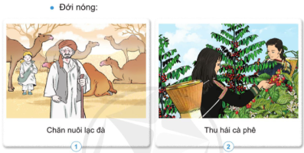  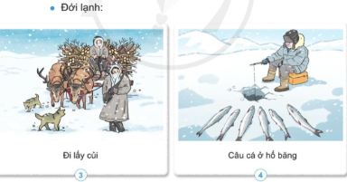  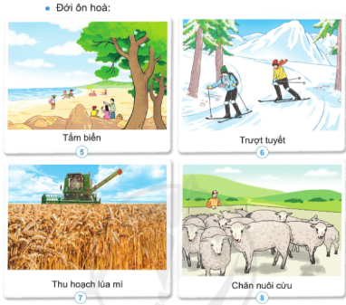  - GV nhận xét.  -GV đưa ra câu hỏi đê mở rộng kiến thức:  ? Qua hoạt động của người dân ở các đới khí hậu, các em hãy cho biết đặc điểm của từng đới khí hậu.  - Gv nhận xét – chốt nội dung  * Đặc điểm các đới khí hậu:  + Đới nóng còn gọi là Nhiệt đới: Thường nóng quanh năm  + Đới ôn hòa còn gọi là Ôn đới: khí hậu ôn hòa, có đủ bốn mùa Xuân, Hạ, Thu, Đông  + Đới lạnh còn gọi là Hàn đới: rất lạnh, ở hai cực của Trái Đất, quanh năm nước đóng băng.  - GV mở rộng: Việt Nam nằm ở đới nóng.  + Chỉ trên quả địa cầu vị trí của Việt Nam  Liên hệ: Hãy kể một số hoạt động tiêu biểu của người dân Việt Nam.  Gv nhận xét tuyên dương. | - HS thảo luận nhóm.  +Các nhóm quan sát các hình 1 – 8 ở trang 114, 115 SGK rồi nói về hoạt động của người dân ở các đới khí hậu  - Một số nhóm trình bày.  - Các HS nhóm khác nhận xét.  - Kết quả trình bày:  Hình1: Chăn nuôi lạc đà.  H 2: Trồng, thu hái cà phê.  H 3: Đi lấy củi  H 4: Câu cá ở hồ băng  H 5: Tắm biển  H 6: trượt tuyết.  H 7: Trồng, thu hoạch lúa mì.  H 8:Chăn nuôi cừu.  - HS nhận xét ý kiến của bạn.  HSTL:  - Hình1&2: Đới nóng: khí hậu thường nóng quanh năm  - H 3 & H 4: Đới lạnh: rất lạnh, ở hai cực của Trái Đất, quanh năm nước đóng băng.  - H 5, H 6, H 7 & H 8: Đới ôn hòa: khí hậu ôn hòa, có đủ bốn mùa Xuân, Hạ, Thu, Đông  - Chăn nuôi gia súc, gia cầm, thủy hải sản,....Trồng cây công nghiệp và cây lương thực. ....
 | 3. Luyện tập – Vận dụng.
 | Hoạt động 2. Xác định vị trí các đới khí hậu trên sơ đồ. (Làm việc cá nhân.)  - GV mời HS đọc yêu cầu đề bài.” Xác định vị trí các đối khí hậu trên sơ đồ.”  + Xác định vị trí các đới khí hậu trên sơ đồ.  *Chuẩn bị:  1. Hình vẽ sơ đồ các đới khí hậu trên Trái Đất (không màu và không có chữ).  2. Bút màu hoặc sáp màu.  *Thực hiện:  Viết tên đới khí hậu vào sơ đồ và tô màu.  - GV phát cho mỗi HS hình vẽ trên giấy khổ nhỏ.  Chú ý: Trong lúc thực hành, HS không được mở SGK. Làm xong HS nộp bài cho GV.  - Mời HS trình bày.  - GV nhận xét, đánh giá, tuyên dương (bổ sung). | - 1 HS nêu yêu cầu đề bài.  * Bước 1: HS nhận tờ giấy có hình sơ đồ các đới khí hậu và chuẩn bị bút màu hoặc sáp màu.  * Bước 2: Thực hiện  HS viết tên các đới vào đúng vị trí rồi tô màu.  - HS theo dõi - quan sát, nhận xét, bổ sung.
 | 4. HĐ vận dụng – củng cố.  - Gv nhận xét, dặn dò tiết học. | - Ghi nhớ nội dung bài học  - VN tìm hiểu về đới khí hậu của một số nước trên thế giới.

IV. ĐIỀU CHỈNH SAU BÀI DẠY:

TUẦN 3 Thứ 4/17/4/2024 | HOẠT ĐỘNG TRẢI NGHIỆM
CHỦ ĐỀ: EM VÀ NHỮNG NGƯỜI BẠN
Sinh hoạt theo chủ đề: HÒA GIẢI BẤT ĐỒNG VỚI BẠN

I. YÊU CẦU CẦN ĐẠT:
1. Năng lực đặc thù:
- Nhận diện được sự bất đồng trong quan hệ bạn bè.
- Nêu được cách hòa giải với bạn khi gặp bất đồng.
2. Năng lực chung.
- Năng lực tự chủ, tự học: Tự nhận diện được sự bất đồng trong quan hệ bạn bè.
- Năng lực giải quyết vấn đề và sáng tạo: Biết cách hòa giải với bạn khi gặp bất đồng.
- Năng lực giao tiếp và hợp tác: Biết chia sẻ về cách hòa giải với bạn khi gặp bất đồng.
3. Phẩm chất.
- Phẩm chất nhân ái: tôn trọng bạn, biết lắng nghe những chia sẻ về cách hòa giải với bạn khi gặp bất đồng.
- Phẩm chất chăm chỉ: Chịu khó tìm hiểu những cách cách hòa giải với bạn khi gặp bất đồng một cách khéo léo, hài hòa.
- Phẩm chất trách nhiệm: làm việc tập trung, nghiêm túc, có trách nhiệm trước tập thể lớp.
II. ĐỒ DÙNG DẠY HỌC
- Kế hoạch bài dạy, bài giảng Power point.
- SGK và các thiết bị, học liệu phụ vụ cho tiết dạy.

III. HOẠT ĐỘNG DẠY HỌC
TG | Hoạt động của giáo viên | Hoạt động của học sinh
 | 1. Khởi động:
 | - GV mở bài hát “Lớp chúng ta đoàn kết” để khởi động bài học.  + GV cùng chia sẻ với HS về nội dung bài hát.  - GV Nhận xét, tuyên dương.  - GV dẫn dắt vào bài mới | - HS lắng nghe.  - HS Chia sẻ với GV về nội dung bài hát.  - HS lắng nghe.
 | 2. Khám phá:
 | * Hoạt động 1: Nhận diện sự bất đồng trong quan hệ bạn bè (Làm việc cặp đôi)  - GV mời HS đọc yêu cầu.  + Kể về những kỉ niệm không vui của em với bạn.  + Chỉ ra những bất đồng trong mỗi kỉ niệm không vui đó.  - GV cho HS thảo luận cặp đôi theo yêu cầu  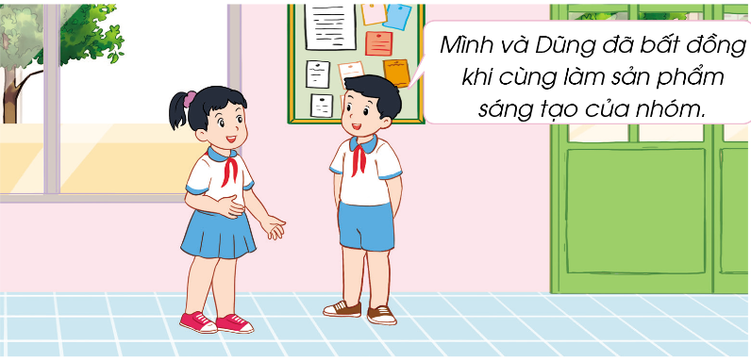  - GV mời HS trình bày trước lớp.  - GV mời các HS khác nhận xét.  - GV nhận xét chung, tuyên dương. | - Học sinh đọc yêu cầu bài  - HS thảo luận theo cặp để:  + Kể về những kỉ niệm không vui  + Chỉ ra những bất đồng  - Một số HS chia sẻ trước lớp.  - HS nhận xét ý kiến của bạn.  - Lắng nghe rút kinh nghiệm.
 | 3. Luyện tập:
 | Hoạt động 2. Kể về bất đồng của em với bạn (Làm việc cả lớp)  - GV Mời HS đọc yêu cầu bài.  - GV yêu cầu học sinh kể về một lần em bất đồng với bạn theo gợi ý:  + Tình huống xảy ra bất đồng;  + Ứng xử của em với bạn;  + Cảm xúc của em khi đó.  - GV nhận xét chung, tuyên dương.  GV kết luận: Tất cả những tình huống mà các em vừa kể đều là những bất đồng trong quan hệ bạn bè cần được giải quyết và hòa giải khéo léo để giữ được tình bạn thân thiết, đoàn kết.  Hoạt động 3. Tìm kiếm chìa khóa hòa giải (Làm việc nhóm 4)  - GV Mời HS đọc yêu cầu bài.  - GV yêu cầu học sinh thảo luận nhóm 4: Thảo luận về cách hòa giải bất đồng với bạn.  - Các nhóm chia sẻ trước lớp  - GV mời các nhóm khác nhận xét.  - GV nhận xét chung, tuyên dương.  GV chốt lại 4 chìa khóa hòa giải.  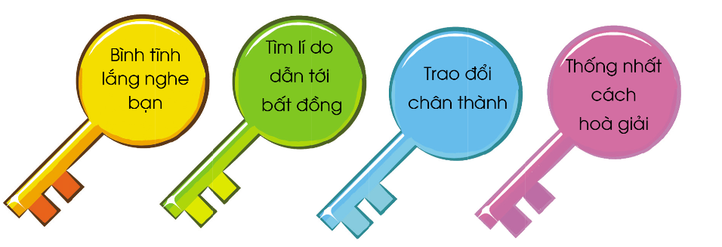 | - 1 HS đọc yêu cầu bài.  - Một số HS kể trước lớp theo thực tế trải nghiệm của bản thân.  - 1 HS đọc yêu cầu bài.  - HS thảo luận nhóm 4, đưa ra những ý tưởng để hòa giải bất đồng với bạn  + Khi gặp bất đồng, cần bình tĩnh lắng nghe bạn nói để hiểu bạn.  + Cần tìm được lí do dẫn tới bất đồng.  + Cần có sự trao đổi chân thành để hiểu nhau.  + Cần cùng nhau thống nhất cách hòa giải.  - Các nhóm nhận xét, bổ sung
 | 4. Vận dụng.
 | - GV hướng dẫn HS tự liên hệ bản thân:  + Các em đã bao giờ xử lí bất đồng theo 4 bước của chìa khóa hòa giải chưa?  + Trong 4 chìa khóa trên, em thấy chìa khóa nào khó thực hiện nhất, vì sao?  + Bản thân em đã từng giúp bạn khác giải quyết mối bất đồng với bạn bao giờ chưa?  - GV nhận xét, tuyên dương.  - Nhận xét sau tiết dạy, dặn dò về nhà. | - Học sinh chia sẻ trước lớp theo suy nghĩ và trải nghiệm thực tế của mình.  - HS lắng nghe, rút kinh nghiệm
IV. ĐIỀU CHỈNH SAU BÀI DẠY:
Thứ Năm ngày 18 tháng 4 năm 2024
TIẾNG VIỆT
CHỦ ĐIỂM: TRÁI ĐẤT CỦA EM
BÀI ĐỌC 4: NHỮNG BẬC ĐÁ CHẠM MÂY. (Tiết 1+2)
I. YÊU CẦU CẦN ĐẠT:
1. Năng lực đặc thù.
1.1. Phát triển năng lực ngôn ngữ
- Đọc trôi chảy toàn bài. Phát âm đúng các từ ngữ có âm, vần, thanh HS dễ viết sai: Hồng Lĩnh, yên lành, lên núi, lắc đầu, năm lần, ... Ngắt nghỉ hơi đúng giữa các cụm từ, các câu.
- Hiểu nghĩa các từ ngữ trong bài đọc, VD: cổ, đảm đương, truông, núi Hồng Lĩnh,.. Trả lời được các câu hỏi về nội dung bài đọc.
- Hiểu ý nghĩa của bài đọc: giải thích sự ra đời và tên gọi của Truông Ghép; ca ngợi ý chí, lỏng quyết tâm và tấm lòng vì cộng đồng của cố Đương. Đây còn là bài học ý nghĩa về việc con người biết dựa vào thiên nhiên và cải tạo thiên nhiên để có cuộc sống tốt.
- Biết sử dụng câu hỏi Vì sao? Để hỏi đáp với bạn.
- Biết đặt câu cảm.
1.2. Phát triển năng lực văn học
- Biết bày tỏ sự yêu thích những chi tiết thú vị và những hình ảnh đẹp trong bài đọc.
2. Năng lực chung.
- Năng lực tự chủ, tự học: Biết tự giải quyết nhiệm vụ học tập: trả lời CH đọc hiểu, làm BT về tiếng Việt,...
- Năng lực giải quyết vấn đề và sáng tạo: Tham gia trò chơi, vận dụng.
- Năng lực giao tiếp và hợp tác: Tham gia đọc trong nhóm.
3. Phẩm chất.
- Phẩm chất yêu nước: Biết yêu quê hương, đất nước, con người Việt Nam.
- Phẩm chất nhân ái: Biết nghĩ đến mọi người; biết ơn những người có công với nhân dân.
- Phẩm chất chăm chỉ: Chăm chỉ đọc bài, trả lời câu hỏi.
- Phẩm chất trách nhiệm: Giữ trật tự, học tập nghiêm túc.
II. ĐỒ DÙNG DẠY - HỌC
- Kế hoạch bài dạy, bài giảng Power point.
- SGK và các thiết bị, học liệu phụ vụ cho tiết dạy.

III. HOẠT ĐỘNG DẠY - HỌC
TG | Hoạt động của giáo viên |  | Hoạt động của học sinh
 | 1. Khởi động.
 | - GV tổ chức trò chơi “Hộp quà bí mật”.  - GV hướng dẫn cách chơi, luật chơi.  + Câu 1: Đọc bài thơ Một mái nhà chung khổ thơ 1;2.  + Câu 2: Đọc bài thơ Một mái nhà chung khổ thơ 3;4.  + Câu 3: Mái nhà chung của muôn loài là gì?  + Câu 4: Em hiểu ngôi nhà chung của muôn loài dưới mái nhà ấy là gì?  - GV Nhận xét, tuyên dương.  - Cho HS quan sát tranh minh họa.  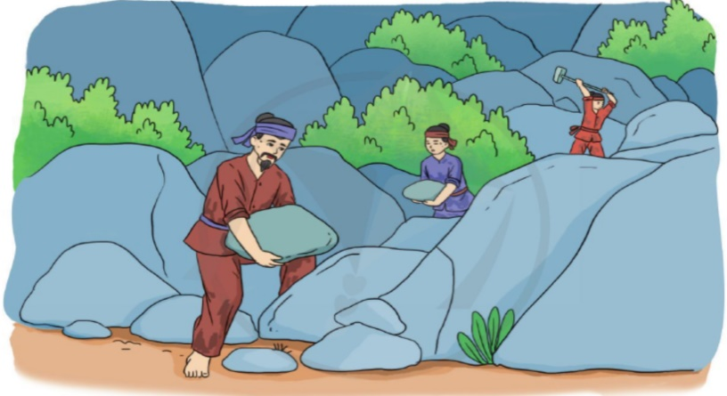  + Tranh vẽ gì?  - Bài đọc hôm nay của các em có tên là Những bậc đá chạm mây. Vì sao câu chuyện lại có tên như vậy? Câu chuyện nói đến ai? Các em cùng đọc bài để tìm câu trả lời. |  | - HS tham gia trò chơi  + Là bầu trời xanh / Là bầu trời xanh bao la.  + Là Trái Đất  - HS quan sát tranh minh họa.  - HS trả lời theo ý hiểu.  - HS lắng nghe.
 | 2. Khám phá.
 | 2.1. Hoạt động 1: Đọc thành tiếng.  - GV đọc mẫu: Đọc diễn cảm toàn bài.  - GV HD đọc: Đọc diễn cảm toàn bài. Giọng thong thả, chậm rãi. Nhấn giọng các từ gợi tả, gợi cảm.  - Gọi 1 HS đọc toàn bài.  - GV chia đoạn: (4 đoạn)  + Đoạn 1: Từ đầu đến rất xa.  + Đoạn 2: Tiếp theo cho đến không làm được.  + Đoạn 3: Tiếp theo cho đến làm cùng.  + Đoạn 4: Còn lại  - GV gọi HS đọc nối tiếp theo đoạn.  - Luyện đọc từ khó: Hồng Lĩnh, yên lành, lên núi, lắc đầu, năm lần, ...  - Luyện đọc câu: Thấy lên núi phải đi đường vòng,/ ông bàn với mọi người ghép đá thành bậc thang vượt dốc/ để có được con đường ngắn như mong muốn.//  - YCHS đọc chú giải  - Luyện đọc đoạn: GV tổ chức cho HS luyện đọc đoạn theo nhóm 4.  - GV nhận xét các nhóm.  2.2. Hoạt động 2: Đọc hiểu.  - GV gọi HS đọc và trả lời lần lượt 4 câu hỏi trong sgk. GV nhận xét, tuyên dương.  - YCHS thảo luận nhóm 4 trả lời các câu hỏi.  - GV hỗ trợ HS gặp khó khăn, lưu ý rèn cách trả lời đầy đủ câu.  - Tổ chức cho HS chơi trò chơi “Phỏng vấn”  + GVHD cách chơi, luật chơi.  + Câu 1: Người dân xóm chài gặp phải những khó khăn gì?  + Câu 2: Cố Đương đã làm gì để giúp bà con trong xóm?  + Câu 3: Những chi tiết nào nói lên quyết tâm và lòng kiên trì của cố Đương?  + Câu 4: Qua câu chuyện, em thấy cổ Đương và người dân xóm chài đã chọn cách ứng xử như thế nào với thiên nhiên?  - GV mời HS nêu nội dung bài.  => Nội dung: Ca ngợi ý chí, lỏng quyết tâm và tấm lòng vì cộng đồng của cố Đương. Đây còn là bài học ý nghĩa về việc con người biết dựa vào thiên nhiên và cải tạo thiên nhiên để có cuộc sống tốt. |  | - HS lắng nghe.  - HS lắng nghe cách đọc.  - 1 HS đọc toàn bài.  - HS quan sát  - HS đọc nối tiếp theo đoạn.  - HS đọc từ khó.  - 2-3 HS đọc câu.  - HS đọc từ ngữ:  + Cố: Từ dùng để gọi người già một cách kính trọng.  + Đảm đương: Nhận lấy công việc khó khăn hoặc quan trọng, làm hết sức với ý thức trách nhiệm cao.  + Truông: Con đường hiểm trở qua rừng núi  + Núi Hồng Lĩnh: Một dãy núi thuộc tỉnh Hà Tĩnh.  - HS luyện đọc theo nhóm 4.  - HS thảo luận nhóm 4  - HS trả lời lần lượt các câu hỏi:  + Một cơn bão khủng khiếp đã cuốn đi tất cả thuyền bè khiến người dân hết đường sinh sống phải lên núi kiếm củi để bán. Nhưng sườn núi phía xóm chài dựng đứng, mọi người muốn lên núi kiếm củi phải đi đường vòng rất xa.  + Ông ghép đá thành bậc thang vượt dốc để có con đường ngắn nhất lên đỉnh núi, giúp người dân lên xuống núi được dễ dàng.  + Ông chủ động bàn với mọi người về việc ghép đá thành đường lên núi. Mặc mọi người bảo việc ghép đá thành đường lên núi không thể làm được nhưng ông vẫn quyết làm. Công việc nặng nhọc không khiến ông sờn lòng. Ông kiên trì làm con đường suốt năm lần sim có quả (5 năm) cho đến khi con đường lên núi hoàn thành..  + Ý c đúng: Vừa dựa vào thiên nhiên vừa cải tạo thiên nhiên.  - 1-2 HS nêu nội dung bài theo hiểu biết.  - HS đọc lại nội dung bài.
 | 3. Hoạt động luyện tập
 | Bài tập 1: Sử dụng câu hỏi Vì sao? hỏi, đáp với bạn (Thảo luận nhóm 2)  - GV yêu cầu HS đọc đề bài bài tập 1  - GV giao nhiệm vụ HS trao đổi nhóm đôi.  - GV mời đại diện nhóm trình bày.  - GV nhận xét tuyên dương.  Bài tập 2: Dựa vào nội dung câu chuyện, hãy nói:  - GV yêu cầu HS đọc đề bài.  - GV giao nhiệm vụ làm việc chung cả lớp,  ( cá nhân - chia sẻ nhóm 2 - chia sẻ trước lớp)  - GV mời HS trình bày.  - GV mời HS khác nhận xét.  - GV nhận xét tuyên dương. | - 1-2 HS đọc yêu cầu bài.  - HS trao đổi nhóm đôi, HS 1 hỏi, HS 2 trả lời, sau đó đổi vai.  - Một số nhóm báo cáo kết quả bằng hình thức hỏi – đáp  + HS 1: Vì sao người ta gọi ông lão là cố Đương?  HS 2: Người ta gọi ông lão là Cố Đương vì hễ gặp việc gì khó, ông đều đảm đương gánh vác.  + HS 2: Vì sao dân làng tặng ông thêm một tên mới là cố Ghép?  HS 1: Dân làng tặng ông thêm một tên mới là cố Ghép vì họ biết ơn ông đã ghép đá thành đường cho mọi người lên xuống núi dễ dàng hơn.  - 1-2 HS đọc yêu cầu bài.  - HS làm bài vào VBT.  - HS nối tiếp đặt câu:  VD:  a) Ca ngợi con đường lên núi của cố Đương:  Con đường này đẹp và chắc chắn quá! /  Con đường này ngắn quả!/  Con đường này dễ đi lắm!/...  b) Ca ngợi ý chí của cố Đương: Cố Đương thật bền gan!/  Ý chi của cố Đương thật là mạnh mẽ!/  Ý chí của cố Đương đảng khâm phục quả!/.....  - HS nhận xét.
 | 4. Vận dụng.
 | - GV tổ chức vận dụng để củng cố kiến thức và vận dụng bài học vào tực tiễn cho học sinh.  + Cho HS chơi trò chơi “Thi tiếp sức”. Cả lớp chia thành hai đội mỗi đội cử 3 HS Hãy viết 3 câu thành ngữ, tục ngữ nói về tinh thần đoàn kết, yêu thương giúp đỡ lẫn nhau....  - Nhận xét, tuyên dương  - Nhận xét tiết học, dặt dò bài về nhà. |  | - HS tham gia chơi. HS dưới lớp làm trọng tài. Đội nào viết đúng và nhanh nhất là đội thắng cuộc.  VD:  1) Một cây làm chẳng lên non  Ba cây chụm lại lên hon núi cao  2) Một con ngựa đau, cả tàu bỏ cỏ  3) Bầu ơi thương lấy bí cùng  Tuy rằng khác giống nhưng.......  - Lắng nghe, rút kinh nghiệm.
IV. Điều chỉnh sau bài dạy:

Thứ 4, ngày 18 tháng 4 năm 2024
TOÁN
Bài 96: LUYỆN TẬP CHUNG
I. YÊU CẦU CẦN ĐẠT:
1. Năng lực đặc thù:
- Thực hiện tính được diện tích hình chữ nhật, diện tích hình vuông khi biết độ dài các cạnh.
- Phát triển năng lực lập luận, tư duy toán học và năng lực giao tiếp toán học
2. Năng lực chung.
- Năng lực tự chủ, tự học: Chủ động học tập, tìm hiểu nội dung bài học. Biết lắng nghe và trả lời nội dung trong bài học.
- Năng lực giải quyết vấn đề và sáng tạo: tham gia tích cực trò chơi, vận dụng.
- Năng lực giao tiếp và hợp tác: Thực hiện tốt nhiệm vụ trong hoạt động nhóm.
3. Phẩm chất.
- Phẩm chất nhân ái: Có ý thức giúp đỡ lẫn nhau trong hoạt động nhóm để hoàn thành nhiệm vụ.
- Phẩm chất chăm chỉ: Chăm chỉ suy nghĩ, trả lời câu hỏi; làm tốt các bài tập.
- Phẩm chất trách nhiệm: Giữ trật tự, biết lắng nghe, học tập nghiêm túc.
II. ĐỒ DÙNG DẠY HỌC
- Kế hoạch bài dạy, bài giảng Power point.
- SGK và các thiết bị, học liệu phụ vụ cho tiết dạy.

III. HOẠT ĐỘNG DẠY HỌC
TG | Hoạt động của giáo viên | Hoạt động của học sinh
 | 1. Khởi động:
 | - GV tổ chức trò chơi để khởi động bài học.  + Tính diện tích hình vuông có cạnh là 7 cm ?  + Tính diện tích hình chữ nhật có chiều dài la 6 cm, chiều rộng là 3 cm?  - GV Nhận xét, tuyên dương.  - GV dẫn dắt vào bài mới | - HS tham gia trò chơi  + 7 x 7 = 49 (cm²⁾  + 6 x 3 = 18 (cm²⁾  - HS lắng nghe.
 | 2. Luyện tập:
 | Bài 1. (Làm việc cá nhân)  a, - GV cho HS làm bài vào vở.  - GV Mời HS khác nhận xét.  - HS nhắc lại quy tắc tính chu vi, tính diện tích hình chữ nhật.  - GV nhận xét, tuyên dương.  b, Tương tự như ý a.  - GV: chốt đáp án  Chu vi hình vuông là:  6 x4 = 24( cm)  Diện tích hình vuông là:  6 x 6 = 36 (cm²)  - HS nhắc lại quy tắc tính chu vi, tính diện tích hình chữ nhật.  - Khi tính chu vi hình chữ nhật , chu vi hình vuông cần chú ý về đơn vị đi diện tích và đơn vị khi tính chu vi.  Bài 2: Tìm số đo thích hợp cho mỗi ô trong bảng dưới đây:  GV tổ chức trò chơi “Ai nhanh, ai đúng” về tính chu vi, diện tích hình vuông và hình chữ nhật.  - Hình chữ nhật có chiều dài là 5 cm, chiều rộng là 2 cm thì chu vì bằng ?  - Hình chữ nhật có chiều dài là 5 cm, chiều rộng là 2 cm thì diện tích bằng ?  - Hình chữ nhật có chiều dài là 15 cm, chiều rộng là 3 cm thì chu vì bằng ?  - Hình chữ nhật có chiều dài là 15 cm, chiều rộng là 3 cm thì diện tích bằng ?  - Hình vuông có cạnh là 7 cm, thì chu vì bằng ?  - Hình vuông có cạnh là 7 cm, thì diện tich bằng ?  Bài 3. (Làm việc chung cả lớp)  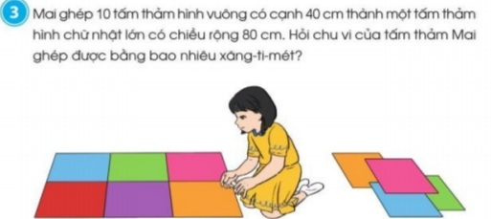  GV yêu cầu HS đọc đề bài.  - GV cùng HS cùng phân tích bài toán:  + Mỗi ô vuông có cạnh bằng bao nhiêu xăng -ti - mét ?  + Chiều rộng hình chữ nhật ?  + Qua quan sát các em thấy Chiều dài được ghép bởi mấy ô vuông ?  + Chiều dài hình chữ nhật ?  + Muốn tính chu vi hình chữ nhật ta làm như thế nào?  - GV cho học sinh làm bài vào vở.  - HS nhận xét lẫn nhau.  - GV nhận xét tuyên dương.  - Nhận xét tiết học. | - HS lên bảng làm bài.  - Chu vi hình chữ nhật là:  (6 + 8) x 2 = 28 (cm)  - Diện tích hình chữ nhật là:  6 x 8 = 48 (cm²)  + 1 HS đọc quy tắc.  - HS lắng nghe  + 1 HS quy tắc.  + HS lắng nghe.  - Hình chữ nhật có chiều dài là 5 cm, chiều rộng là 2 cm thì chu vì bằng ?  - Hình chữ nhật có chiều dài là 5 cm, chiều rộng là 2 cm thì diện tích bằng ?  - Hình chữ nhật có chiều dài là 15 cm, chiều rộng là 3 cm thì chu vì bằng ?  - Hình chữ nhật có chiều dài là 15 cm, chiều rộng là 3 cm thì diện tích bằng ?  - Hình vuông có cạnh là 7 cm, thì chu vì bằng ?  - Hình vuông có cạnh là 7 cm, thì diện tich bằng ?  - Mỗi ô vuông có cạnh bằng 40 cm.  - Chiều rộng hình chữ nhật: 80 cm (2 ô vuông).  - Chiều dài được ghép bởi 5 ô vuông.  - Chiều dài hình chữ nhật là:  40 x 5 = 200 cm.  - 1 hs nêu quy tắc.  - 1 HS lên bảng trình bày
IV. ĐIỀU CHỈNH SAU BÀI DẠY:

TUẦN 31 Thứ Năm ngày 18 tháng 4 năm 2024
ĐẠO ĐỨC
CHỦ ĐỀ: TUÂN THỦ QUY TẮC AN TOÀN GIAO THÔNG
BÀI 11: EM NHẬN BIẾT QUY TẮC AN TOÀN GIAO THÔNG (Tiết 1)
I. YÊU CẦU CẦN ĐẠT:
1. Năng lực đặc thù: Sau bài học, học sinh sẽ:
- Nêu được một số quy tắc an toàn giao thông thường gặp.
- Nhận biết được sự cần thiết phải tuân thủ quy tắc an toàn giao thông.
2. Năng lực chung.
- Năng lực tự chủ, tự học: Biết quan sát và nhận biết được một số quy tắc an toàn giao thông thường gặp.
- Năng lực giải quyết vấn đề và sáng tạo: Tự tìm hiểu thêm về quy tắc an toàn giao thông
- Năng lực giao tiếp và hợp tác: Biết chia sẻ, trao đổi, trình bày trong hoạt động nhóm.
3. Phẩm chất.
- Phẩm chất nhân ái: Có ý thức giúp đỡ lẫn nhau trong hoạt động nhóm để hoàn thành nhiệm vụ.
- Phẩm chất chăm chỉ: Chăm chỉ quan sát, suy nghĩ, trả lời câu hỏi.
- Phẩm chất trách nhiệm: Giữ trật tự, biết lắng nghe, học tập nghiêm túc. Nghiêm chỉnh chấp hành luật giao thông.
*ATGT:HS nhận biết một số quy tắc ATGT thường gặp
II. ĐỒ DÙNG DẠY - HỌC
- Kế hoạch bài dạy, bài giảng Power point.
- SGK và các thiết bị, học liệu phục vụ cho tiết dạy.

III. HOẠT ĐỘNG DẠY - HỌC
TG | Hoạt động của giáo viên | Hoạt động của học sinh
 | 1. Khởi động:
 | - GV cho HS chơi trò chơi “Tìm hiểu các quy tắc an toàn giao thông.”  - GV hướng dẫn cách chơi, luật chơi:  + GV chia lớp thành 2 đội. Mỗi đội chơi gồm 5 HS. Mỗi nhóm lần lượt nêu một quy tắc an toàn giao Nhóm nào nếu được nhiều quy tắc hơn sẽ thắng cuộc và nhận được ngôi sao điểm thưởng.  Thành viên của các đội chơi sau khi trả lời xong có quyền mời bất kì một thành viên nào của nhóm kia nêu một quy tắc an toàn giao  Thông.  - HS tham gia trò chơi, các bạn còn lại theo dõi và cổ vũ.  - GV Nhận xét, tuyên dương.  - GV dẫn dắt vào bài mới. | - HS lắng nghe.  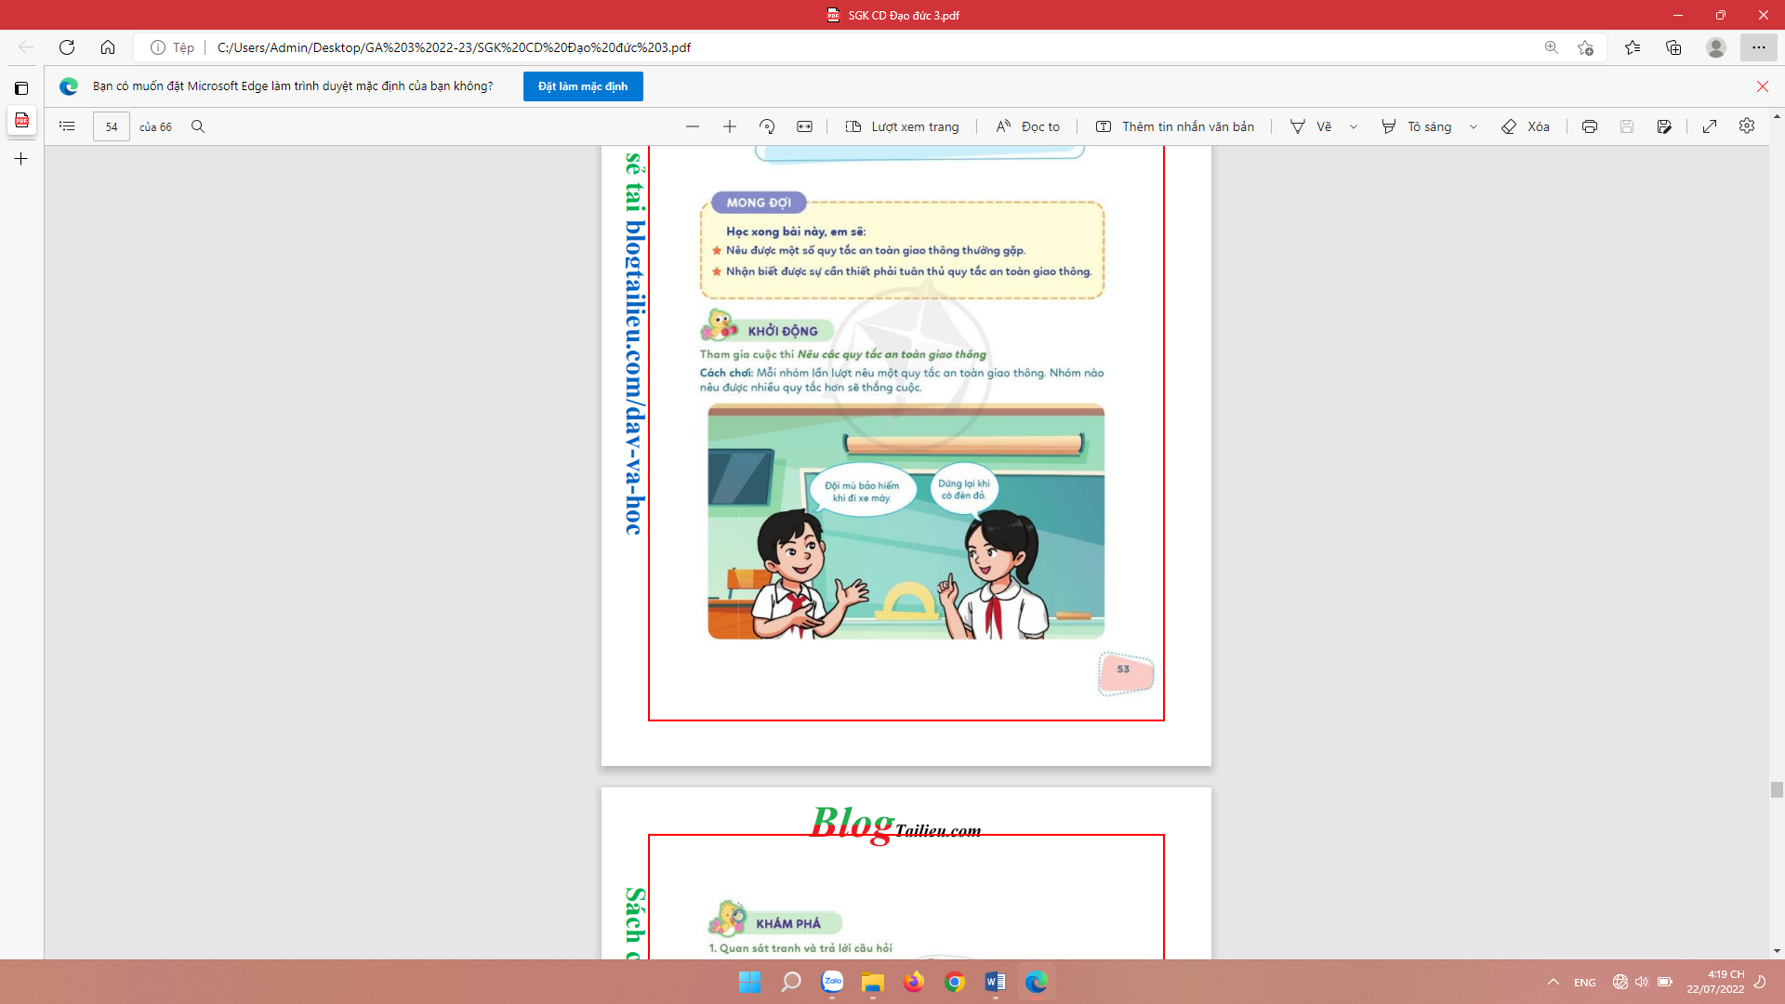  - HS tham gia trò chơi
 | 2. Khám phá:
 | Hoạt động 1. Quan sát tranh và nêu các quy tắc an toàn giao thông.  - GV mời HS nêu yêu cầu.  - GV giới thiệu tranh yêu cầu HS quan sát, và trả lời câu hỏi: (Làm việc chung cả lớp)  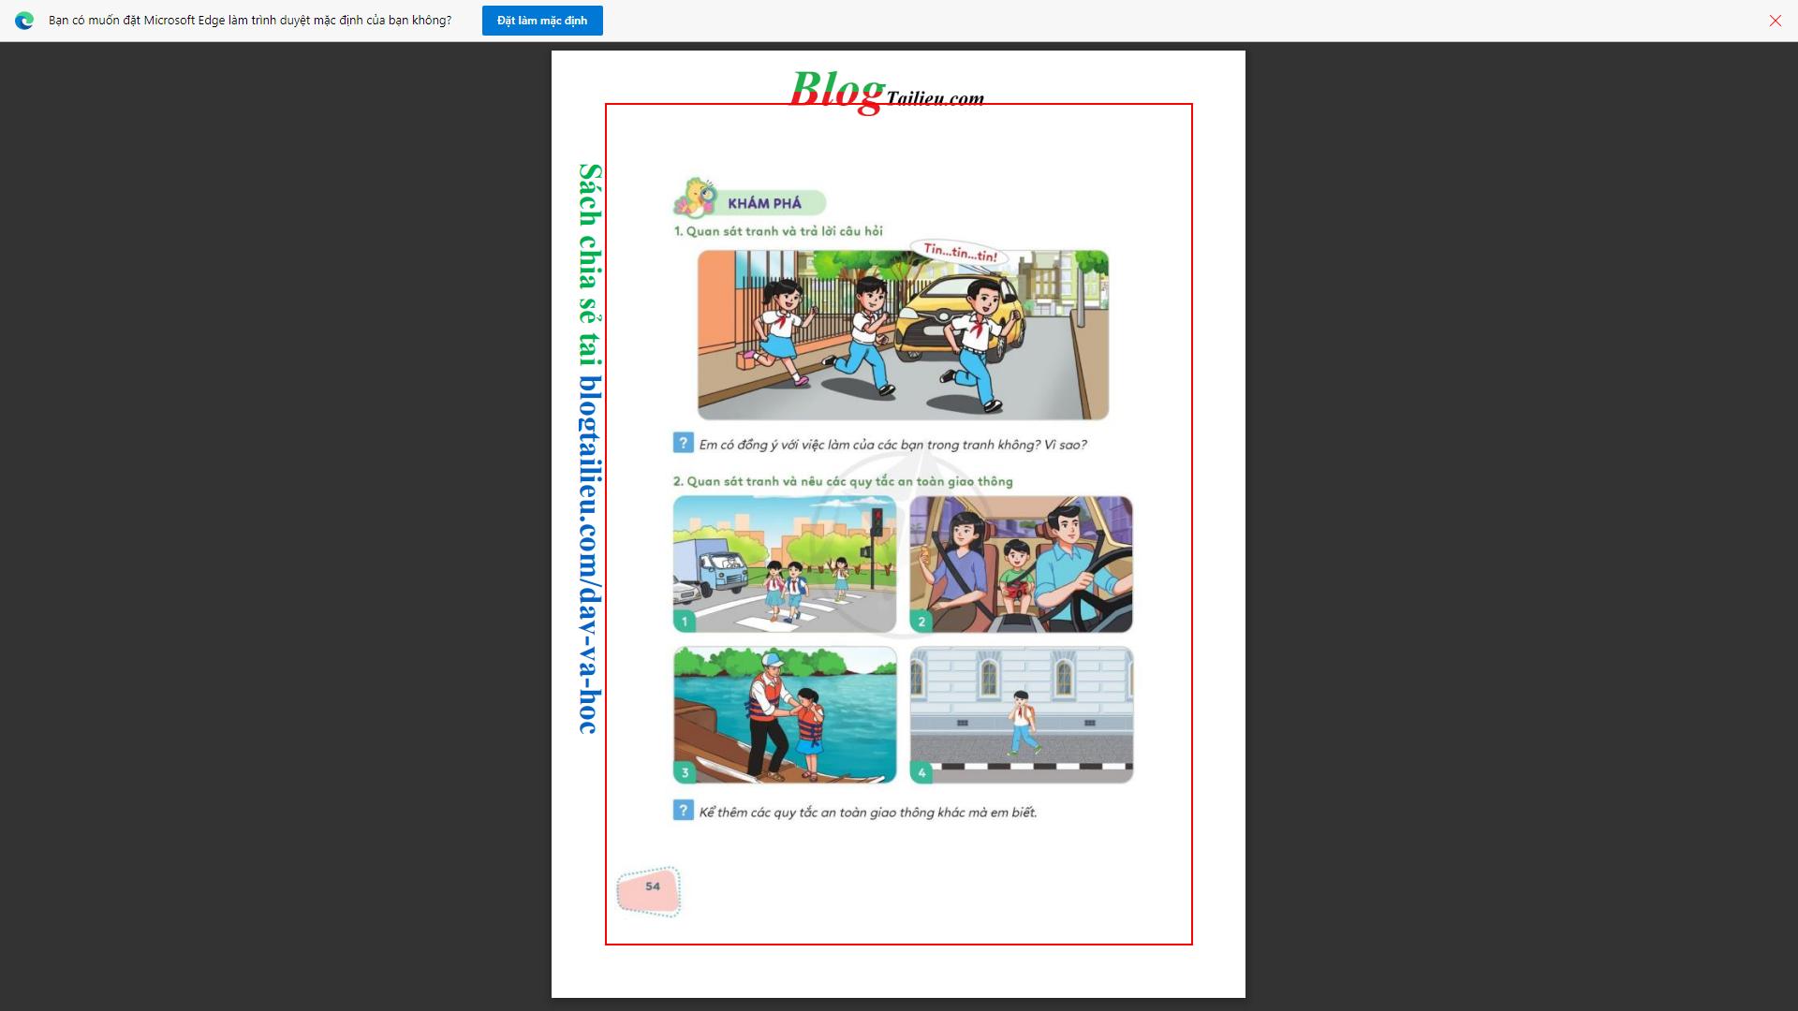  - Em có đồng ý với việc làm của các bạn trong tranh không? Vì sao?  - GV mời HS khác nhận xét.  - GV nhận xét tuyên dương, sửa sai (nếu có).  - GV yêu cầu HS quan sát tranh và nêu tên các quy tắc an toàn giao thông trong mỗi tranh. (Làm việc nhóm 2)  - GV mời 2-3 nhóm trình bày  - Kể một số quy tắc an toàn giao thông khác mà em biết?  - GV nhận xét, đánh giá  Hoạt động 2: Nhận biết được sự cần thiết phải tuân thủ quy tắc an toàn giao thông (làm việc nhóm 2).  - GV mời HS nêu yêu cầu.  - GV yêu cầu HS quan sát tranh để mô tả hành vi của các bạn trong mỗi tranh và nêu hậu quả có thể xảy ra.  + Theo em, Vì sao phải tuân thủ quy tắc an toàn giao thông?  - GV mời 1 số HS chia sẻ trước lớp.  - GV nhận xét.  *ATGT: Nhận biết những hành vi đi bộ qua đường không an toàn tại nơi giao nhau tranh 1,2, 3 (trang 13).  Bước 2. GV làm việc với cả lớp, yêu cầu HS trả lời câu hỏi:  - Chỉ ra hành vi qua đường không an toàn tại nơi đường giao nhau.  - Nói lời khuyên của em với các bạn trong tranh. Bước 3. GV và HS nhận xét, thống nhất câu trả lời: Tranh 1 (trang 13): Các bạn nhỏ chạy băng qua đường mà không quan sát, làm người tham gia giao thông phải phanh gấp.  Tranh 2 (trang 13): Các bạn nhỏ đi qua đường (đúng vạch kẻ đường) khi đèn tín hiệu dành cho người đi bộ bật màu đỏ (đèn tín hiệu chính bật màu xanh).  Tranh 3 (trang 13): Các bạn nhỏ nô đùa nhau khi qua đường mà không quan sát, chú ý đèn tín hiệu giao thông dành cho người đi bộ (bật màu đỏ). | - 1 HS nêu yêu cầu.  - Cả lớp cùng quan sát tranh.  + Không đồng ý. Vì các bạn chạy ngang qua đường như vậy rất nguy hiểm. Có thể gây ra tai nạn giao thông......  - HS làm việc cá nhân - nhóm 2- chia sẻ trước lớp.  - Các nhóm trình bày  + Tranh 1: Qua đường ở nơi có vạch kẻ đường.  + Tranh 2: Thắt dây an toàn khi ngồi trên ô tô.  + Tranh 3: Mặc áo phao khi đi đò, đi phà,... qua sông.  + Tranh 4: Đi bộ trên vỉa hè, phần đường dành riêng cho người đi bộ.  - Người tham gia giao thông phải đi bên phải theo chiều đi của mình; Đi đúng làn đường quy định;...  - HS khác nhận xét, bổ sung.  + HS lắng nghe, rút kinh nghiêm.  - 1 HS nêu yêu cầu.  - HS quan sát tranh theo nhóm 2 để mô tả hành vi của các bạn trong mỗi tranh và nêu hậu quả có thể xảy ra.  - HS trao đổi, chia sẻ  - HS chia sẻ trước lớp.  + Tranh 1: HS qua đường ở nơi không có vạch kẻ đường. Chạy qua trước đâu xe ô tô dù xe ô tô đã phát tín hiệu bằng còi báo. Hành vi này dễ gây ra tai nạn giao thông nghiêm trọng.  + Tranh 2: Tàu hoả đang chạy trên đường sắt nhưng HS vẫn chở nhau bằng xe đạp băng qua đường sắt. Hành vi này có nguy cơ gây ra tai nạn giao thông đường sắt nghiêm trọng.  + Vì tôn trọng luật giao thông là thể hiện tôn trọng pháp luật quý trọng sức khỏe, tính mạng của chính bản thân mình và người tham gia giao thông. Việc chấp hành nghiêm chỉnh Luật Giao thông sẽ đem lại hạnh cho chính mình cũng như cho cộng đồng, góp phần xây dựng cuộc sống xã hội ngày càng văn minh hơn, tốt đẹp hơn.  - HS lắng nghe. Các nhóm khác khác nhận xét, bổ sung.
 | 3. Luyện tập
 | Hoạt động 1: Chỉ ra được hành động tuân thủ quy tắc an toàn giao thông hay không tuân thủ quy tắc an toàn giao thông.  (làm cá nhân).  - GV mời HS nêu yêu cầu.  - GV yêu cầu các nhóm quan sát tranh.  - GV HD HS xác định tranh nào có hành động tuân thủ quy tắc an toàn giao thông  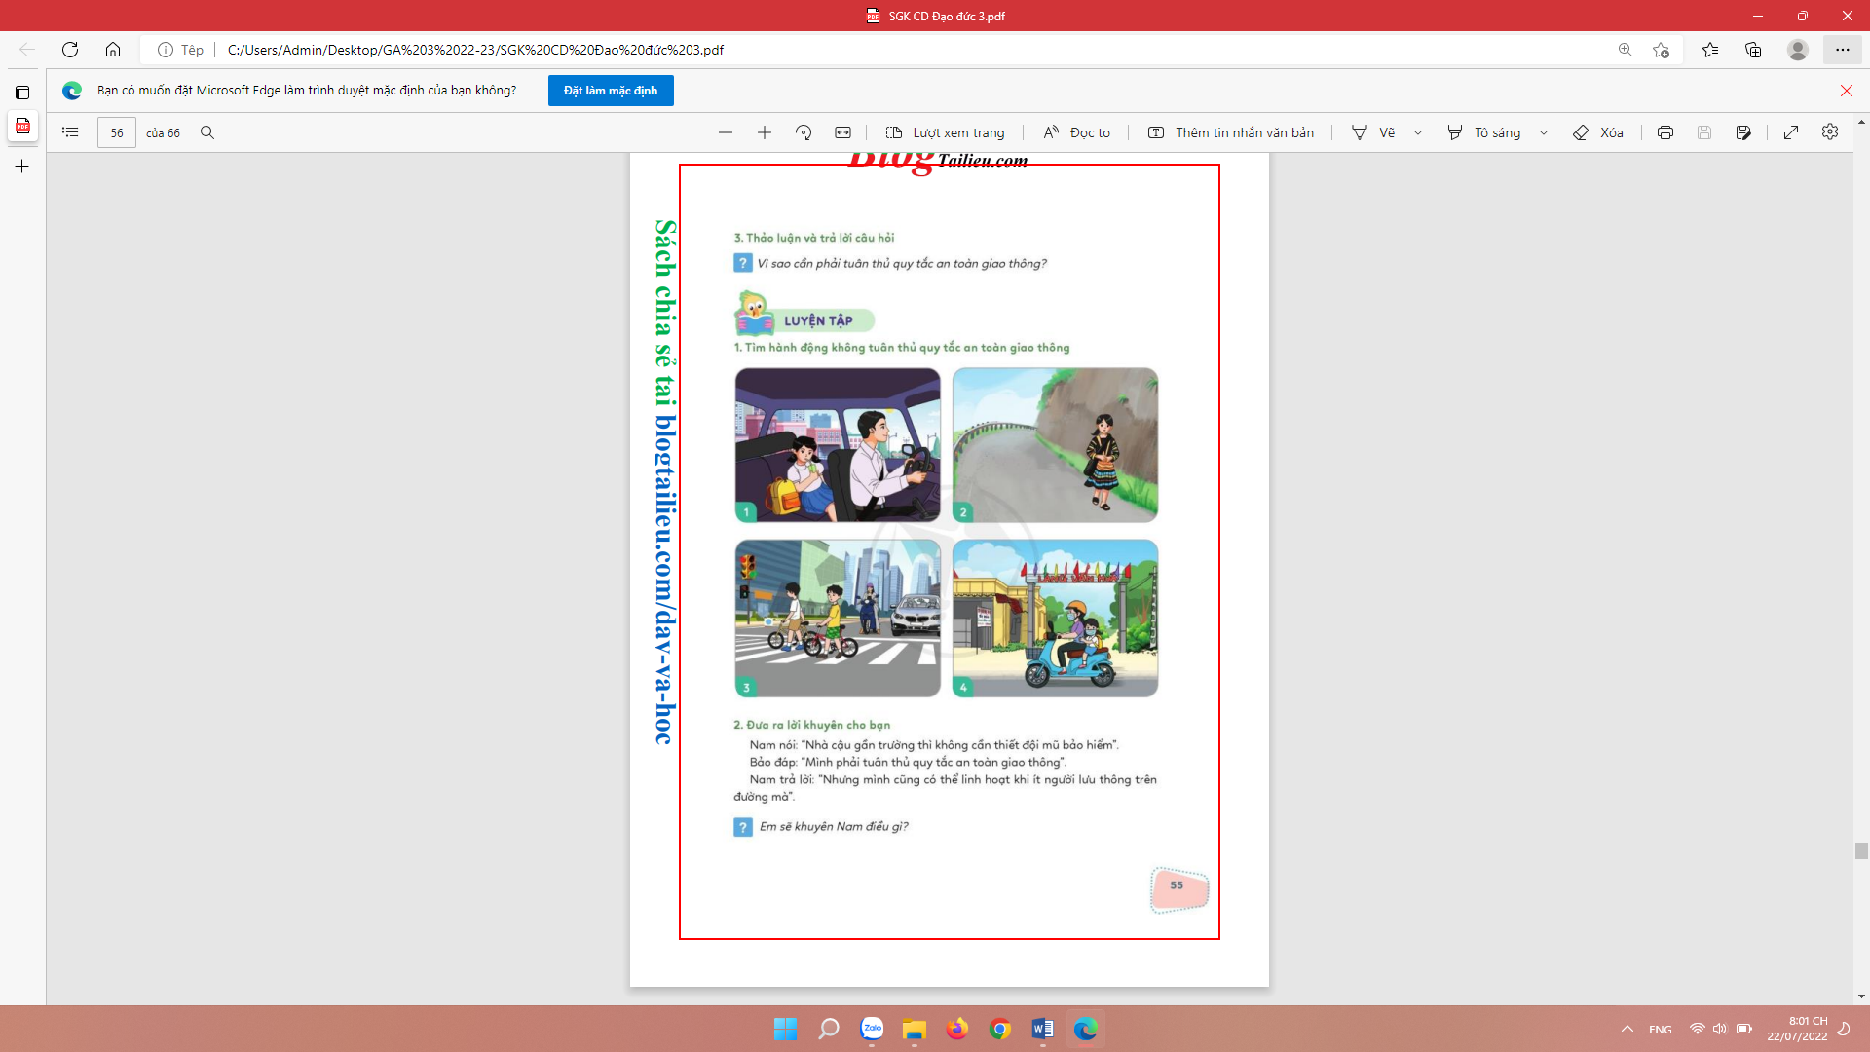  - GV mời đại diện các nhóm chỉ ra tranh nào có hành động tuân thủ quy tắc an toàn giao thông hay không tuân thủ quy tắc an toàn giao thông.  - GV mời các nhóm nhận xét.  - GV chốt nội dung, tuyên dương. | - 1 HS đọc yêu cầu bài.  - HS làm việc theo nhóm 2 quan sát tranh và trao đổi tranh nào có hành động tuân thủ quy tắc an toàn giao thông tranh nào không tuân thủ quy tắc an toàn giao thông.  - Đại diện các nhóm trình bày  + Tranh 1: Không tuân thủ quy tắc an toàn giao thông vì bạn ngồi phía sau không thắt dây an toàn khi xe đang chạy.  + Tranh 2: Không tuân thủ quy tắc an toàn giao thông vì HS đi bộ ở phần  đường bên trái.  + Tranh 3: Tuân thủ quy tắc an toàn giao thông vì dắt xe đi bộ qua vạch kẻ  đường dành cho người đi bộ.  + Tranh 4: Không tuân thủ quy tắc an toàn giao thông vì HS ngôi sau xe máy không đội mũ bảo hiểm.  - Các nhóm nhận xét nhóm bạn.
 | 3. Vận dụng.
 | - GV cho HS chơi trò chơi.  - GV giới thiệu trò chơi” Đi theo đèn tín hiệu giao thông”  - GV hướng dẫn cách chơi, luật chơi: Lớp chia thành hai đội mỗi đội chơi 5HS . Các HS xếp thành 1 hàng dọc và thực hiện theo hiệu lệnh của người điều khiển như sau:  + Đèn xanh: Người đứng sau đưa tay lên vai người đúng trước làm thành một đoàn tàu và di chuyển thật nhanh.  + Đèn vàng: Vẫn để tay trên vai người đứng trước và đi chậm lại.  + Đèn đỏ: Khoanh hai tay trước ngực và dừng lại.  - Bạn nào thực hiện sai so với hiệu lệnh sẽ bị loại khỏi đội chơi. Đội nào còn số lượng thành viên nhiều hơn khi trò chơi kết thúc thì đội đó thắng cuộc.  - HS tham gia trò chơi, các bạn còn lại theo dõi và cổ vũ.  - GV Nhận xét, tuyên dương. | - HS lắng nghe.  - HS tham gia trò chơi  - HS lắng nghe.
IV. Điều chỉnh sau bài dạy:
Thứ Sáu ngày 19 tháng 4 năm 2024
TIẾNG VIỆT
CHỦ ĐIỂM: TRÁI ĐẤT CỦA EM
GÓC SÁNG TẠO: TRÁI ĐẤT THÂN YÊU

I. YÊU CẦU CẦN ĐẠT
1. Phát triển các năng lực đặc thù
1.1. Phát triển năng lực ngôn ngữ
- Biết viết một đoạn văn về bảo vệ môi trường theo gợi ý từ một bức tranh. Chữ viết rõ ràng, mắc ít lỗi chính tả, ngữ pháp.
1.2. Phát triển năng lực văn học
Biết chọn một số thông tin nổi bật để viết; viết có cảm xúc.
2. Năng lực chung.
- Năng lực tự chủ, tự học: Biết tự giải quyết nhiệm vụ học tập: chọn đề bài, viết đoạn văn.
- Năng lực giải quyết vấn đề và sáng tạo: Tham gia trò chơi, biết vận dụng những điều đã học để viết được một đoạn văn.
- Năng lực giao tiếp và hợp tác: Biết thể hiện suy nghĩ, cảm xúc của bản thân
3. Phẩm chất.
- Phẩm chất chăm chỉ: Chăm chỉ viết bài, trả lời câu hỏi.
- Phẩm chất trách nhiệm: Thể hiện hiểu biết và ý thức bảo vệ môi trường phù hợp với lứa tuổi.
II. ĐỒ DÙNG DẠY - HỌC
- Kế hoạch bài dạy, bài giảng Power point.
- SGK và các thiết bị, học liệu phụ vụ cho tiết dạy.

III. HOẠT ĐỘNG DẠY - HỌC
TG | Hoạt động của giáo viên | Hoạt động của học sinh
 | 1. Khởi động.
 | - GV trả bài viết 2 (Bài 17): Viết đoạn văn nêu suy nghĩ về việc giữ sạch nguồn nước hoặc về tiết kiệm nước sạch.  - Biểu dương những HS có câu văn, đoạn văn hay. Nêu những điều HS cần rút kinh nghiệm.  - GV nhận xét, tuyên dương  Cô vừa trả các em bài viết nêu suy nghĩ về việc giữ sạch nguồn nước hoặc tiết kiệm nước. Hôm nay, các em sẽ viết một đoạn văn về bảo vệ môi trường theogợi ý từ một bức tranh. Các em có thể kể về hoạt động của mọi người trong tranh hoặc đóng vai ông Biển, cái vòi nước, cái cây, cái thùng rác khen ngợi những việc làm tốt hoặc than phiền về những việc làm sai trái, khuyên mọi người giữ gìn vệ sinh chung và tiết kiệm nước. Chúng ta sẽ xem trong giờ học hôm nay, bạn nào có những đoạn văn hay, ấn tượng nhé. | - 1 - 2 HS đọc lại bài viết hay.
 | 2. Khám phá.
 | Hoạt động 1: Chuẩn bị viết bài.  Viết một đoạn văn theo đề tài được gợi ra từ một trong các bức tranh dưới đây. Giới thiệu và bình chọn các đoạn văn hay.  - GV mời HS đọc yêu cầu bài.  - GV yêu cầu 4 HS nối tiếp nhau nêu những điều được thể hiện ở từng bức tranh.  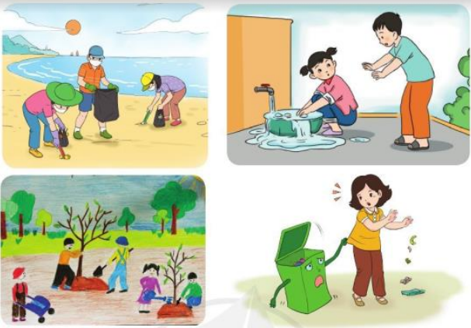  - GV nhận xét, bổ sung.  - HS thảo luận nhóm đôi về cách viết.  + Em sẽ chọn đề nào?  + Em sẽ viết những gì?  + Viết như thế nào?  - GV mời các nhóm trình bày.  - GV mời các nhóm khác nhận xét, trao đổi.  - GV nhận xét, bổ sung. |  | - 1-2 HS đọc yêu cầu bài. Cả lớp  đọc thầm theo.  - HS nối tiếp nhau nêu những điều được thể hiện ở từng bức tranh.  - Đại diện các nhóm trình bày.  - Các nhóm khác nhận xét, trao đổi thêm
 | 3. Luyện tập.
 | Bài tập 1. Viết một đoạn văn theo đề tài.  - GV mời HS viết vào vở ôli.  - GV theo dõi, giúp đỡ các em viết bài.  VD: Đầu xuân vừa rồi, cả xóm em ai cũng vui vẻ tham gia Tết trồng cây do Bác Hồ phát động. Mới sáng ra, ai cũng vội vàng , tất bật tìm cho dụng cụ trồng cây , tề tựu về sân nhà văn hóa. Sau khi nghe lễ phát động của thôn trưởng, mỗi người nhận lấy một cây giống cho mình đem về trồng. Nhà nhà thi đua trồng cây, chăm sóc cây tốt. Chỉ mấy tháng sau, những cây bà con trồng đã tốt tươi. Em nghĩ chỉ vài năm nữa thôi, cả quê em có một màu xanh trù phú.  Bài tập 2. Giới thiệu và bình chọn đoạn văn hay.  - GV mời một số HS đọc kết quả bài làm của mình trước lớp.  - GV mời HS nhận xét  - GV nhận xét, tuyên dương.  - GV thu một số bài chấm và nhận xét chung. |  | - HS viết bài vào vở ôli.  - 1-3 HS đọc bài viết của mình trước lớp  - Các HS khác nhận xét  - HS nộp vở để GV chấm bài.
 | 4. Vận dụng.
 | - YCHS viết tiếp nội dung phù hợp vào chỗ trống để hoàn thiện bảng Tự đánh giá trong VBT; đánh dấu V cho những việc mình đã biết hoặc đã làm được. |  | - HS thực hiện theo yêu cầu.  - Cùng trao đổi với GV về những việc mình đã biết, đã làm được.
 | 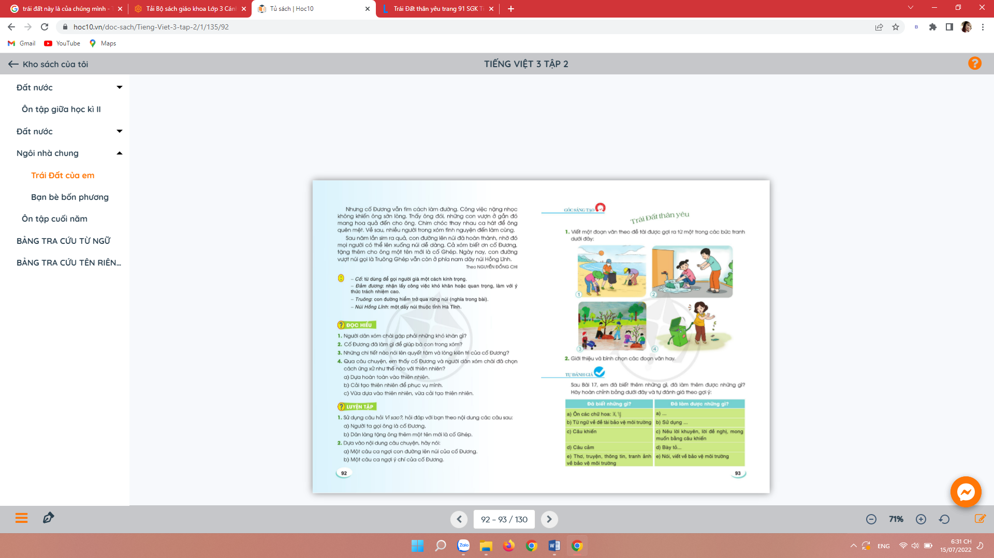
 | - Nhận xét, tuyên dương  - Nhận xét tiết học, dặt dò bài về nhà. |  | - Lắng nghe, rút kinh nghiệm.
IV. Điều chỉnh sau bài dạy:

Thứ Năm ngày 19 tháng 4 năm 2024
TOÁN
Bài 96: LUYỆN TẬP CHUNG
I. YÊU CẦU CẦN ĐẠT:
1. Năng lực đặc thù:
- Thực hiện tính được diện tích hình chữ nhật, diện tích hình vuông khi biết độ dài các cạnh.
- Phát triển năng lực lập luận, tư duy toán học và năng lực giao tiếp toán học
2. Năng lực chung.
- Năng lực tự chủ, tự học: Chủ động học tập, tìm hiểu nội dung bài học. Biết lắng nghe và trả lời nội dung trong bài học.
- Năng lực giải quyết vấn đề và sáng tạo: tham gia tích cực trò chơi, vận dụng.
- Năng lực giao tiếp và hợp tác: Thực hiện tốt nhiệm vụ trong hoạt động nhóm.
3. Phẩm chất.
- Phẩm chất nhân ái: Có ý thức giúp đỡ lẫn nhau trong hoạt động nhóm để hoàn thành nhiệm vụ.
- Phẩm chất chăm chỉ: Chăm chỉ suy nghĩ, trả lời câu hỏi; làm tốt các bài tập.
- Phẩm chất trách nhiệm: Giữ trật tự, biết lắng nghe, học tập nghiêm túc.
II. ĐỒ DÙNG DẠY HỌC
- Kế hoạch bài dạy, bài giảng Power point.
- SGK và các thiết bị, học liệu phụ vụ cho tiết dạy.

III. HOẠT ĐỘNG DẠY HỌC
TG | Hoạt động của giáo viên | Hoạt động của học sinh
 | 1. Khởi động:
 | - GV tổ chức trò chơi để khởi động bài học.  + Tính diện tích hình vuông có cạnh là 7 cm ?  + Tính diện tích hình chữ nhật có chiều dài la 6 cm, chiều rộng là 3 cm?  - GV Nhận xét, tuyên dương.  - GV dẫn dắt vào bài mới | - HS tham gia trò chơi  + 7 x 7 = 49 (cm²⁾  + 6 x 3 = 18 (cm²⁾  - HS lắng nghe.
 | 2. Luyện tập:
 | Bài 1. (Làm việc cá nhân)  a, - GV cho HS làm bài vào vở.  - GV Mời HS khác nhận xét.  - HS nhắc lại quy tắc tính chu vi, tính diện tích hình chữ nhật.  - GV nhận xét, tuyên dương.  b, Tương tự như ý a.  - GV: chốt đáp án  Chu vi hình vuông là:  6 x4 = 24( cm)  Diện tích hình vuông là:  6 x 6 = 36 (cm²)  - HS nhắc lại quy tắc tính chu vi, tính diện tích hình chữ nhật.  - Khi tính chu vi hình chữ nhật , chu vi hình vuông cần chú ý về đơn vị đi diện tích và đơn vị khi tính chu vi.  Bài 2: Tìm số đo thích hợp cho mỗi ô trong bảng dưới đây:  GV tổ chức trò chơi “Ai nhanh, ai đúng” về tính chu vi, diện tích hình vuông và hình chữ nhật.  - Hình chữ nhật có chiều dài là 5 cm, chiều rộng là 2 cm thì chu vì bằng ?  - Hình chữ nhật có chiều dài là 5 cm, chiều rộng là 2 cm thì diện tích bằng ?  - Hình chữ nhật có chiều dài là 15 cm, chiều rộng là 3 cm thì chu vì bằng ?  - Hình chữ nhật có chiều dài là 15 cm, chiều rộng là 3 cm thì diện tích bằng ?  - Hình vuông có cạnh là 7 cm, thì chu vì bằng ?  - Hình vuông có cạnh là 7 cm, thì diện tich bằng ?  Bài 3. (Làm việc chung cả lớp)  GV yêu cầu HS đọc đề bài.  - GV cùng HS cùng phân tích bài toán:  + Mỗi ô vuông có cạnh bằng bao nhiêu xăng -ti - mét ?  + Chiều rộng hình chữ nhật ?  + Qua quan sát các em thấy Chiều dài được ghép bởi mấy ô vuông ?  + Chiều dài hình chữ nhật ?  + Muốn tính chu vi hình chữ nhật ta làm như thế nào?  - GV cho học sinh làm bài vào vở.  - HS nhận xét lẫn nhau.  - GV nhận xét tuyên dương.  - Nhận xét tiết học. | - HS lên bảng làm bài.  - Chu vi hình chữ nhật là:  (6 + 8) x 2 = 28 (cm)  - Diện tích hình chữ nhật là:  6 x 8 = 48 (cm²)  + 1 HS đọc quy tắc.  - HS lắng nghe  + 1 HS quy tắc.  + HS lắng nghe.  - Hình chữ nhật có chiều dài là 5 cm, chiều rộng là 2 cm thì chu vì bằng ?  - Hình chữ nhật có chiều dài là 5 cm, chiều rộng là 2 cm thì diện tích bằng ?  - Hình chữ nhật có chiều dài là 15 cm, chiều rộng là 3 cm thì chu vì bằng ?  - Hình chữ nhật có chiều dài là 15 cm, chiều rộng là 3 cm thì diện tích bằng ?  - Hình vuông có cạnh là 7 cm, thì chu vì bằng ?  - Hình vuông có cạnh là 7 cm, thì diện tich bằng ?  - Mỗi ô vuông có cạnh bằng 40 cm.  - Chiều rộng hình chữ nhật: 80 cm (2 ô vuông).  - Chiều dài được ghép bởi 5 ô vuông.  - Chiều dài hình chữ nhật là:  40 x 5 = 200 cm.  - 1 hs nêu quy tắc.  - 1 HS lên bảng trình bày
IV. ĐIỀU CHỈNH SAU BÀI DẠY:

Thứ Sáu ngày 19 tháng 4 năm 2024
TOÁN
Bài 97: THU TẬP, PHÂN LOẠI, GHI CHÉP SỐ LIỆU THỐNG KÊ
I. YÊU CẦU CẦN ĐẠT:
1. Năng lực đặc thù:
- Làm quen với việc thu nhập, phân loại, kiểm đếm và ghi lại kết quả một số đối tượng trong tình huống đơn giản.
- Phát triển năng lực lập luận, tư duy toán học và năng lực giao tiếp toán học.
2. Năng lực chung.
- Năng lực tự chủ, tự học: Chủ động học tập, tìm hiểu nội dung bài học. Biết lắng nghe và trả lời nội dung trong bài học.
- Năng lực giải quyết vấn đề và sáng tạo: tham gia tích cực trò chơi, vận dụng.
- Năng lực giao tiếp và hợp tác: Thực hiện tốt nhiệm vụ trong hoạt động nhóm.
3. Phẩm chất.
- Phẩm chất nhân ái: Có ý thức giúp đỡ lẫn nhau trong hoạt động nhóm để hoàn thành nhiệm vụ.
- Phẩm chất chăm chỉ: Chăm chỉ suy nghĩ, trả lời câu hỏi; làm tốt các bài tập.
- Phẩm chất trách nhiệm: Giữ trật tự, biết lắng nghe, học tập nghiêm túc.
II. ĐỒ DÙNG DẠY HỌC
- Kế hoạch bài dạy, bài giảng Power point.
- SGK và các thiết bị, học liệu phụ vụ cho tiết dạy.

III. HOẠT ĐỘNG DẠY HỌC
TG | Hoạt động của giáo viên | Hoạt động của học sinh
 | 1. Khởi động:
 | - GV cho HS quan sát tranh.  + Bức tranh vẽ gì?  + Trong vườn có những loại hoa nào?  + Em nhìn thấy trong tranh có mấy bông hoa hồng ?  + Có bao nhiêu bông hoa hướng dương ?  + Hoa cúc có bao nhiêu bông hoa ?  + Còn Hoa đồng tiền ?  - HS ghi kết quả ra giấy nháp  - GV dẫn dắt vào bài mới. | - HS quan sát và trả lời câu hỏi.  - HS: bức tranh vẽ bạn nhỏ đang tưới hoa.  + Trong vườn có các loại hoa: Hoa hồng, hoa cúc, hoa hướng dương, hoa đồng tiền.  + có 4 bông hoa hồng.  + có 6 bông hoa hướng dương  + có 7 bông hoa cúc  + có 5 bông hoa đồng tiền
 | 2. Khám phá:
 | 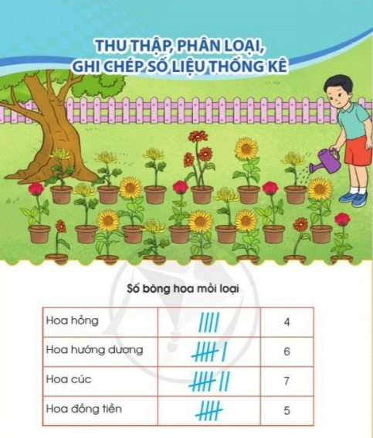  - Mỗi bông hoa được ghi bằng 1 vạch cứ như vậy đến khi đếm xong.  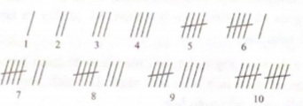  - GV: tổng hợp kết quả:  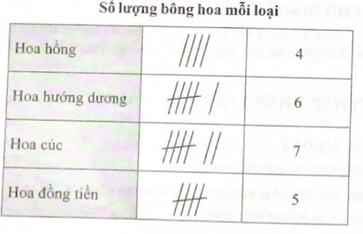  - GV đọc thông tin trên bảng.  - Quan sát bảng tổng hợp nêu cách ghi chép kết quả kiểm điếm:  GV: nhận xét chốt lại cách ghi ghép kết quả kiểm đếm  - GV: cho HS vận dụng cách kiểm đếm và ghi chép kết quả qua ví du thực tế trong lớp.  - GV nhận xét tuyên dương. | - HS báo cáo kết quả kiểm đếm số bông hoa mỗi loại.  + có 4 bông hoa hồng.  + có 6 bông hoa hướng dương  + có 7 bông hoa cúc  + có 5 bông hoa đồng tiền  - HS lắng nghe.  - HS lắng nghe  - Ghi tên đối tượng kiểm đếm: Số lượng bông hoa  + Ghi những loại hoa được kiểm đếm: hoa hồng, hoa hướng dương, hoa cúc, hoa đồng tiền,.  + Kiếm đếm số bông hoa mỗi loại bằng vạch đếm.  + Mỗi bông hoa tương ứng với một vạch đếm.  + Sau đó ghi kết quả bằng cách đếm số vạch đếm tương ứng.  - HS lắng nghe  - Kiểm đếm số bạn trong lớp có sinh nhật vào tháng 4, tháng 5, tháng 6, tháng 7.
 | 2. Luyện tập.
 | Bài 1:  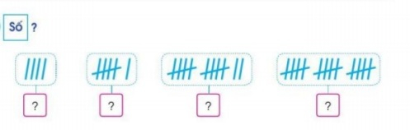  - Gọi HS đọc yêu cầu.  - Bài 1 yêu cầu làm gì ?  - HS trình bày kết quả, nêu cách làm bài.  - GV: khi sử dụng công cụ kiểm đếm này việc tổng hợp két quả sẽ nhanh hơn. Chẳng hạn với số lượng 12, chỉ cần đếm 5, 10,11, 12 có tất cả 12 vạch.  - Vận dụng cách kiểm đếm GV đưa ra những câu đố nhanh, ví dụ biểu diễm số 20 thì cần ghi như thế nào?  - GV Nhận xét, tuyên dương, khen thưởng những nhóm làm nhanh.  - Nhận xét tiết học. | - HS đọc yêu cầu  -  - ô số 1 có 3 vạch tương ứng là số 3  - ô số 2 có 5 vạch tương ứng là số 5  - ô số 3 có 12 vạch tương ứng là số 12  - ô số 4 có 15 vạch tương ứng là số 15  - 4 lần 5 vạch.
IV. Điều chỉnh sau bài dạy:

TUẦN 31 Thứ Sáu ngày 19 tháng 4 năm 2024
GIÁO DỤC THỂ CHẤT
CHỦ ĐỀ 4: THỂ THAO TỰ CHỌN (BÓNG ĐÁ)
BÀI 3: LÀM QUEN PHỐI HỢP ĐỠ BÓNG VÀ ĐÁ BÓNG
(tiết 1)
I. YÊU CẦU CẦN ĐẠT
1.về phẩm chất:
- Làm quen phối hợp đỡ bóng bằng bằng đùi và đá bóng. Bước đầu biết cách thức thực hiện động tác. Tự sửa sai động tác thông qua nghe, quan sát và tập luyện, để thực hiện nhiệm vụ học tập.
- Đoàn kết, nghiêm túc, tích cực trong tập luyện và hoạt động tập thể.
- Tích cực tham gia các trò chơi vận động, có trách nhiệm trong khi chơi trò chơi và hình thành thói quen tập luyện TDTT.
2.Về năng lực:
2.1.Về năng lực chung:
- Tự chủ và tự học: Tự xem trước khẩu lệnh, cách thực hiện động tác phối hợp đỡ bóng bằng bằng đùi và đá bóng. trong sách giáo khoa.
- Giao tiếp và hợp tác: Thông qua các hoạt động nhóm để thực hiện các động tác và trò chơi.
2.2. Năng lực đặc thù:
- NL chăm sóc SK: Biết thực hiện vệ sinh sân tập, thực hiện vệ sinh cá nhân để đảm bảo an toàn trong tập luyện. Biết điều chỉnh trang phục để thoải mái và tự tin khi vận động, biết điều chỉnh chế độ dinh dưỡng đảm bảo cho cơ thể.
- NL giải quyết vấn dề và sáng tạo: Thông qua việc học tập tích cực, chủ động tiếp nhận kiến thức và tập luyện.
- Tích cực, tự giác, trung thực và chăm chỉ trong tập luyện.

II. ĐỒ DÙNG DẠY HỌC
- Giáo viên chuẩn bị: Tranh ảnh động tác phối hợp đỡ bóng bằng đùi và đá bóng, trang phục thể thao, còi phục vụ trò chơi.
- Học sinh chuẩn bị: Giày thể thao, trang phục thể thao

III. CÁC HOẠT ĐỘNG DẠY HỌC CHỦ YẾU
Nội dung | LV Đ |  | Phương pháp, tổ chức và yêu cầu
 | TG | SL | Hoạt động GV | Hoạt động HS
I. Hoạt động mở đầu  1. Nhận lớp  2. Khởi động  - Chạy nhẹ nhàng 1 vòng quanh sân tập.  - Xoay các khớp cổ tay, cổ chân, vai, hông, gối,...  3. Trò chơi.  - Trò chơi “Qua đường hầm”.  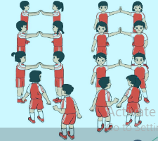  II. Hoạt động hình thành kiến thức.  * Phối hợp đỡ bóng bằng bằng đùi và đá bóng.  + TTCB: Đứng tự nhiên, hai tay cầm bóng trước ngực.  + Động tác: Thả bóng, đồng thời nâng đùi chân thuận đỡ bóng. Khi bóng rơi xuống đất, thực hiện đá bóng.  + Kết thúc: Đứng tự nhiên  III. Hoạt động luyện tập.  1. Phối hợp đỡ bóng bằng đùi và đá bóng.  Tập đồng loạt  Tập theo tổ nhóm  Thi đua giữa các tổ  2.Trò chơi “Đỡ và đá bóng qua đích”.  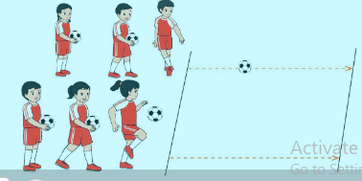  IV. Vận dụng  - Thả lỏng cơ toàn thân.  - Củng cố hệ thống bài học  - Nhận xét và hướng dẫn tập luyện ở nhà. | 6-10 phút  1-2 phút  3-5 phút  1-2 phút  5-7 phút  10-15 phút  8-10 phút  2-4 phút  3-5 phút  1-3 phút  4-6 phút | 1-2L  1-2L  1-2L  1-3L  1-2L | - Nghe cán bộ lớp báo cáo.  - Hỏi về sức khỏe của Hs.  - Cô trò chúc nhau.  - Phổ biến nội dung, nhiệm vụ và yêu cầu giờ học.  - GV di chuyển và quan sát, chỉ dẫn cho HS thực hiện.  -Gv tổ chức Hs chơi trò chơi.  - Cho HS quan sát tranh  - GV làm mẫu động tác kết hợp phân tích kĩ thuật động tác.  - Hô nhịp và thực hiện động tác mẫu, hướng dẫn Hs thực hiện đt.  - Gv quan sát, uốn nắm và sửa sai cho Hs.  - Gv hô nhịp 1 lần và giao cán sự lớp hô.  - Hs tập theo Gv.  - Gv quan sát, sửa sai cho Hs.  - Yêu cầu Tổ trưởng cho các bạn luyện tập theo khu vực.  - Gv quan sát, uốn nắn, sửa sai cho Hs.  - GV tổ chức cho HS thi đua giữa các tổ.  -Tuyên dương tổ tập đều, đúng nhất.  - GV nêu tên trò chơi, phổ biến luật chơi, cách chơi.  - Cùng hs nhắc lại luật chơi và cách chơi.  - Cho Hs chơi thử.  - Tổ chức cho Hs chơi.  - GV hướng dẫn.  - Gv cùng hs hệ thống lại bài (đưa câu hỏi).  - Nhận xét kết quả, ý thức, thái độ học của Hs.  - HD sử dụng SGK để Hs ôn lại bài và chuẩn bị bài sau. | - Cán sư tập trung lớp, điểm số, báo cáo sĩ số, tình hình lớp học cho Gv.  GV  * * * * * * * *  * * * * * * *  * * * * * * *  * * * * * * *  - Cán sự điều khiển lớp khởi động .  - Hs chơi đúng luật, nhiệt tình sôi nổi và đảm bảo an toàn.  - Hs lắng nghe, tiếp thu và ghi nhớ.  - Tập luyện theo sự hướng dẫn của Gv.  GV  * * * * * * * *  * * * * * * *  * * * * * * *  * * * * * * *  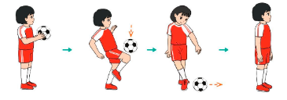  * * * * * *  * * * * * *  * * * * * *  * * * * * *  GV  - Hs tiến hành tập luyện theo sự hướng dẫn của Gv và cán sự lớp.  - Hs thay phiên nhau hô nhịp.  * * * * *  * * *  * *  * * GV * * * *  * * *  * * * * *  - Từng tổ lên thi đua - trình diễn  - Hs nhắc lại luật chơi, cách chơi.  - Hs tiến hành chơi trò chơi dưới sự chỉ huy của Gv.  - Chơi trò đúng luật, nhiệt tình, sôi nổi và an toàn.  - HS thực hiện thả lỏng  - Hs cùng Gv hệ thống lại bài (HS quan sát SGK (tranh) trả lời)  GV  * * * * * * * *  * * * * * * *  * * * * * * *  * * * * * * *  - HS tập chung thực hiện theo hướng dẫn của GV và nhận hướng dẫn tập luyện ở nhà.

IV. ĐIỀU CHỈNH SAU TIẾT DẠY

TUẦN 31Thứ 6/19/2024 | KẾ HOẠCH BÀI DẠY  Hoạt động trải nghiệm
CHỦ ĐỀ: EM VÀ NHỮNG NGƯỜI BẠN
Sinh hoạt cuối tuần: CÂU CHUYỆN VỀ TÌNH BẠN

I. YÊU CẦU CẦN ĐẠT:
1. Năng lực đặc thù:
- Kể được những câu chuyện về tình cảm bạn bè mà em đã sưu tầm.
- Thể hiện tình cảm yêu quý bạn bè.
2. Năng lực chung.
- Năng lực tự chủ, tự học: Sưu tầm được những câu chuyện về tình cảm bạn bè.
- Năng lực giải quyết vấn đề và sáng tạo: Biết kể lại được những câu chuyện về tình cảm bạn bè mà em đã sưu tầm.
- Năng lực giao tiếp và hợp tác: Biết chia sẻ với bạn ý kiến của mình về những câu chuyện về tình cảm bạn bè mà các bạn vừa kể.
3. Phẩm chất.
- Phẩm chất nhân ái: tôn trọng bạn, biết lắng nghe những chia sẻ, tâm sự của bạn.
- Phẩm chất chăm chỉ: Chịu khó tìm hiểu, sưu tầm được những câu chuyện về tình cảm bạn bè.
- Phẩm chất trách nhiệm: Học tập trung, nghiêm túc, có trách nhiệm trước tập thể lớp.
*TLHĐ: Khích bác nhau trong lớp học.
II. ĐỒ DÙNG DẠY HỌC
- Kế hoạch bài dạy, bài giảng Power point.
- SGK và các thiết bị, học liệu phụ vụ cho tiết dạy.

III. HOẠT ĐỘNG DẠY HỌC
TG | Hoạt động của giáo viên | Hoạt động của học sinh
 | 1. Khởi động:
 | - GV mở bài hát “Tình bạn” để khởi động bài học.  + GV cùng trao đổi với HS về nội dung bài hát.  - GV Nhận xét, tuyên dương.  - GV dẫn dắt vào bài mới. | - HS lắng nghe.  - HS trả lời về nội dung bài hát.  - HS lắng nghe.
 | 2. Sinh hoạt cuối tuần:
 | * Hoạt động 1: Đánh giá kết quả cuối tuần. (Làm việc nhóm 2)  - GV yêu cầu lớp Trưởng (hoặc lớp phó học tập) đánh giá kết quả hoạt động cuối tuần. Yêu cầu các nhóm thảo luận, nhận xét, bổ sung các nội dung trong tuần.  + Kết quả sinh hoạt nền nếp.  + Kết quả học tập.  + Kết quả hoạt động các phong trào.  - GV mời các nhóm nhận xét, bổ sung.  - GV nhận xét chung, tuyên dương. (Có thể khen, thưởng,...tuỳ vào kết quả trong tuần)  * Hoạt động 2: Kế hoạch tuần tới. (Làm việc nhóm 4)  - GV yêu cầu lớp Trưởng (hoặc lớp phó học tập) triển khai kế hoạch hoạt động tuần tới. Yêu cầu các nhóm thảo luận, nhận xét, bổ sung các nội dung trong kế hoạch.  + Thực hiện nền nếp trong tuần.  + Thi đua học tập tốt.  + Thực hiện các hoạt động các phong trào.  - GV mời các nhóm nhận xét, bổ sung.  - GV nhận xét chung, thống nhất, và biểu quyết hành động. | - Lớp Trưởng (hoặc lớp phó học tập) đánh giá kết quả hoạt động cuối tuần.  - HS thảo luận nhóm 2: nhận xét, bổ sung các nội dung trong tuần.  - Một số nhóm nhận xét, bổ sung.  - Lắng nghe rút kinh nghiệm.  - 1 HS nêu lại nội dung.  - Lớp Trưởng (hoặc lớp phó học tập) triển khai kế hoạt động tuần tới.  - HS thảo luận nhóm 4: Xem xét các nội dung trong tuần tới, bổ sung nếu cần.  - Một số nhóm nhận xét, bổ sung.  - Cả lớp biểu quyết hành động bằng giơ tay.
 | 3. Sinh hoạt chủ đề.
 | Hoạt động 3. Câu chuyện về tình bạn. (Làm việc cả lớp)  - GV tổ chức cho HS thảo luận trước lớp:  + Kể lại những câu chuyện về tình bạn mà bản thân đã sưu tầm;  + Mời HS chia sẻ cảm nghĩ về những câu chuyện bạn vừa kể.  + Lựa chọn câu chuyện hay và ý nghĩa kể trước toàn trường.  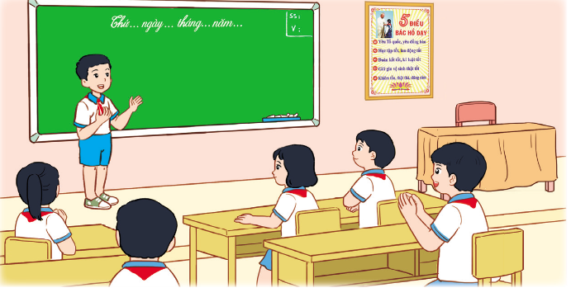  - GV theo dõi, định hướng, giúp đỡ  - GV nhận xét chung, tuyên dương.  *TLHĐ: Khích bác nhau trong lớp học. | + Lần lượt một số HS kể trước lớp.  + HS chia sẻ cảm nghĩ của mình  + Lớp thảo luận, lựa chọn.  - Lắng nghe, rút kinh nghiệm.  - HS theo dõi
 | 4. Vận dụng.
 | - GV nêu yêu cầu và hướng dẫn học sinh về nhà tiếp tục sưu tầm những câu chuyện hay, ý nghĩa về tình bạn để kể cho thầy cô, bạn bè, gia đình mình nghe.  - Nhận xét sau tiết dạy, dặn dò về nhà. | - Học sinh tiếp nhận thông tin và yêu cầu để về nhà thực hiện.  - HS lắng nghe, rút kinh nghiệm
IV. ĐIỀU CHỈNH SAU BÀI DẠY:

